招 标 文 件

项目名称：2024年东台市推进农村厕所革命项目第三方服务采购项目
项目编号：JSZC-320981-TXJS-G2024-0023

采购单位：东台市农业农村局
采购代理机构：江苏天信建设项目咨询有限公司

2024年05月17日

总 目 录

第一章 招标公告
第二章 投标人须知
第三章 合同文本
第四章 采购需求
第五章 评标方法与评标标准
第六章 投标文件格式

第一章 招标公告
项目概况
2024年东台市推进农村厕所革命项目第三方服务采购项目 JSZC-320981-TXJS-G2024-0023 招标项目的潜在投标人可在中国政府采购网、江苏政府采购网、盐城市政府采购网获取招标文件，并于2024-06-13 09：00（北京时间）前递交投标文件。
一、项目基本情况
项目编号：JSZC-320981-TXJS-G2024-0023
项目名称：2024年东台市推进农村厕所革命项目第三方服务采购项目
预算金额：69万元
最高限价（如有）：
30元/座。
采购需求：
根据本项目实际情况，拟选取2家单位对两个片区进行验收，第一中标候选人负责1片区：东台镇、溱东镇、时堰镇、五烈镇、梁垛镇、安丰镇、富安镇、三仓镇、高新区，2024年农村户厕改造目标任务约10254座；第二中标候选人负责2片区：头灶镇、南沈灶镇、许河镇、唐洋镇、新街镇、弶港镇、开发区、西溪景区，2024年农村户厕改造目标任务约10372座。（详细内容见本招标文件第四章）
合同履行期限：
合同签订之日起1年，具体时间安排根据上级相关要求执行。
本项目（是/否）接受联合体投标：接受联合体。
二、申请人的资格要求：
（一）满足《中华人民共和国政府采购法》第二十二条规定：
1.法人或者其他组织的营业执照等证明文件，自然人的身份证明；
2.上一年度的财务状况报表（成立不满一年无需提供）；
3.依法缴纳税收和社会保障资金的相关材料（提供提交投标文件截止时间前一年内至少一个月依法缴纳税收及缴纳社会保障资金的证明材料。投标人依法享受缓缴、免缴税收、社会保障资金的提供证明材料。）；
4.具备履行合同所必需的设备和专业技术能力的书面声明；
5.参加政府采购活动前3年内在经营活动中没有重大违法记录的书面声明。
6.投标人法定代表人身份证明和投标文件签署授权委托书（另附法定代表人和被授权人的身份证复印件或扫描件）
7.投标人为被授权人缴纳的社会养老保险证明
8.在“信用中国”网站（www.creditchina.gov.cn）查询，无被列入失信被执行人、重大税收违法案件当事人名单、政府采购严重失信行为记录名单及其他不符合《中华人民共和国政府采购法》第二十二条规定条件的信用记录。（投标文件中无需提供证明材料）
9.单位负责人为同一人或者存在直接控股、管理关系的不同供应商，不得参加同一合同项下的政府采购活动。（自行承诺，格式自理）
（二）落实政府采购政策需满足的资格要求：
本项目为专门面向中小企业采购的项目,供应商必须为中小微企业，不接受非中小型企业参与本项目投标。
（三）本项目的特定资格要求
1.投标人同时具备下列条件A资质、B资质、C资质的资质条件（如投标人不同时具备相关资质的，可以采取联合体投标，被联合体单位仅能参与一家设计单位联合，不允许参与两个及以上的单位联合）。
A审计资质要求：具有建设工程审计能力；
B监理资质要求：具有房屋建筑工程监理专业乙级及以上资质；
C检测资质要求：（1）具有省级及以上技术监督部门颁发的资质认定计量认证证书；（2）具有建设行政主管部门颁发的建设工程质量检测资质证书；（3）具有建设工程质量检测机构备案证书，满足工程检测要求；（4）东台市外的检测单位需在东台市建设工程质量监督站备案或者在东台具有材料检测实验场所。
2.拟投入项目负责人具有一级注册造价工程师执业资格（旧版注册证书须为造价工程师证书，不分等级）或者具有国家注册房屋建筑工程专业监理工程师执业资格或者取得建设工程质量检测员从业资格。
3.本项目接受联合体投标,联合体中所有成员数量均不得超过2名。
三、获取招标文件
时间：
2024年05月17日至2024年06月12日，每天上午00:00-12:00，下午12:00-23:59（北京时间，法定节假日除外）
地点：中国政府采购网、江苏政府采购网、盐城市政府采购网
方式：自行免费下载
售价：0.00元
四、提交投标文件截止时间、开标时间和地点
2024-06-13 09:00 （北京时间）
地点：“苏采云”政府采购交易系统网上开标大厅
五、公告期限
自本公告发布之日起5个工作日。
六、其他补充事宜
1.根据省财政厅《关于更换全省政府采购交易系统CA数字证书和电子签章的通知》（苏财购〔2023〕101号），“苏采云”政府采购交易系统（以下简称苏采云系统）的CA数字证书、电子签章已更换为江苏省电子政务证书认证中心CA和方正国际软件（北京）有限公司电子签章。如果投标人通过苏采云系统参与政府采购项目，需要更换CA数字证书和电子签章。具体办理指南和操作手册见链接：
http://www.ccgp-jiangsu.gov.cn/jiangsu/zlxz/ee/ee3a4bc5a3454aa2b0d9312230633ce9.html。
领取CA和办理电子签章（请至亭湖区政务服务中心二楼226窗口办理，联系电话：15051556883，办理邮箱：yancheng@ideabank.net.cn，具体联系方式见《苏采云系统供应商操作手册》（以下简称《操作手册》））、进行注册并按《操作手册》要求制作、上传电子投标文件,《苏采云系统供应商操作手册》下载地址：http://czj.yancheng.gov.cn/art/2023/9/14/art_2407_4057499.html。
2.有关本次招标的事项若存在变动或修改，敬请及时关注“中国政府采购网”、“江苏政府采购网”、“盐城市政府采购网”发布的更正公告。
3.本次招标不收取投标保证金，不收取质量保证金。
4.本项目（是/否）接受银行、保险、石油石化、电力、电信等行业的分支机构参与： 否。【如接受，则分支机构的负责人视同为供应商法定代表人。】
5.供应商成交后打印纸质响应文件（正本壹份、副本贰份），在领取成交通知书前与用普通光盘或U盘拷贝的电子响应文件一并送至采购人。
七、本次招标联系方式
1.采购人信息
名 称：东台市农业农村局
地 址：东台市广场路6号
联系方式：崔先生、15851030628
2.采购代理机构信息（如有）
名 称：江苏天信建设项目咨询有限公司
地 址：南京市水西门大街272号金基广场4A层
联系方式：张先生、17606161703
3.项目联系方式
项目联系人：崔先生（采购人）、张先生（代理机构）
电 话：15851030628、17606161703
第二章 投标人须知
一、总则
1、招标方式
1.1 本次招标采取公开招标方式，本招标文件仅适用于招标公告中所述项目。
2、合格的投标人
2.1满足招标公告中供应商的资格要求的规定。
2.2 满足本文件实质性条款的规定。
3、适用法律
3.1 本次招标及由此产生的合同受中华人民共和国有关的法律法规制约和保护。
4、投标费用
4.1 投标人应自行承担所有与参加投标有关的费用，无论投标过程中的做法和结果如何，采购人在任何情况下均无义务和责任承担这些费用。
5、招标文件的约束力
5.1 投标人一旦参加本项目采购活动，即被认为接受了本招标文件的规定和约束。
二、招标文件
6、招标文件构成
6.1 招标文件由以下部分组成：
（1）招标公告
（2）投标人须知
（3）合同文本
（4）采购需求
（5）评标方法与评标标准
（6）投标文件格式
请仔细检查招标文件是否齐全，如有缺漏请立即与采购中心联系解决。
6.2投标人应认真阅读招标文件中所有的事项、格式、条款和规范等要求。按招标文件要求和规定编制投标文件，并保证所提供的全部资料的真实性，以使其投标文件对招标文件作出实质性响应，否则其风险由投标人自行承担。
7、招标文件的澄清
7.1任何要求对招标文件进行澄清的投标人，应在投标截止期十五日前按招标公告中的通讯地址，以书面形式通知采购人。
8、招标文件的修改
8.1在投标截止时间前，采购中心可以对招标文件进行修改。
8.2采购中心有权按照法定的要求推迟投标截止日期和开标日期。
8.3招标文件的修改将在“中国政府采购网、江苏政府采购网、盐城市政府采购网”公布，补充文件将作为招标文件的组成部分，并对投标人具有约束力。
三、投标文件的编制
9、投标文件的语言及度量衡单位
9.1 投标人提交的投标文件以及投标人与采购人就有关投标的所有来往通知、函件和文件均应使用简体中文。
9.2 除技术性能另有规定外，投标文件所使用的度量衡单位，均须采用国家法定计量单位。
10、投标文件构成
10.1 开标一览表（系统固定格式）
10.2 资格审查资料
10.2.1 法人或者其他组织的营业执照等证明文件，自然人的身份证明
10.2.2上一年度的财务状况报表（至少提供资产负债表、利润表、现金流量表，投标人成立不满一年无需提供）
10.2.3 依法缴纳税收和社会保障资金的相关材料（提供提交投标文件截止时间前一年内至少一个月依法缴纳税收及缴纳社会保障资金的证明材料。投标人依法享受缓缴、免缴税收、社会保障资金的提供证明材料）
10.2.4 具备履行合同所必需的设备和专业技术能力的书面声明
10.2.5 参加政府采购活动前 3 年内在经营活动中没有重大违法记录的书面声明
10.2.6 投标人法定代表人身份证明和投标文件签署授权委托书（另附法定代表人和被授权人的身份证复印件或扫描件）；
10.2.7 投标人为被授权人缴纳的社会养老保险证明；
10.2.8 与资格审查有关的其他资料（如有）。
10.3 符合性资料
10.3.1 报价明细表
10.3.2 投标函；
10.3.3 所供服务（服务附带的产品）内容及服务要求偏离表；
10.3.4 投标人的服务承诺；
10.3.5 中小企业声明函、残疾人福利性单位声明函；（如有）
10.3.6 联合体协议（如有）；
10.3.7 盐城市政府采购事前信用承诺书；
10.4 综合评审相关资料
10.5 价格折扣文件（如有）
注：1）以上材料须按顺序进行排列。
2）如为法定代表人参与公开招标的无须提供“投标文件签署授权委托书”和“被授权人缴纳的社会养老保险证明”。
3）与本次公开招标无关的资料不要求提供。
10.2如标书制作工具中格式和内容与“江苏政府采购网”、“盐城市政府采购网”发布的招标文件不一致，请以“江苏政府采购网”、“盐城市政府采购网”发布的招标文件为准。
11、证明投标人及投标标的符合招标文件规定的文件
11.1投标人应按照法律、法规、规章和规范性文件以及招标文件要求提交证明文件，证明其及投标标的符合招标文件规定。
11.2招标文件对证明文件无明确形式要求的，证明文件可以以文字资料、图纸和数据等形式提交。
11.3 “上一年度的财务状况报表”，投标人至少提供资产负债表、利润表、现金流量表，投标人成立不满一年无需提供。
11.4 “依法缴纳税收的相关材料”，投标人应提供近期缴纳税收的凭据。
11.5 “依法缴纳社会保障资金的相关材料”，投标人应提供近期缴纳社会保险的凭据。
11.6 依法免税或不需要缴纳社会保障资金的投标人，应提供相应文件证明其依法免税或不需要缴纳社会保障资金。
11.7 “申请人的资格要求”和“资格审查资料”中的“近期”是指近两年以来的任一时间段。
12、投标报价明细表
12.1投标人应按照招标文件规定格式填报投标报价明细表。
12.2投标货币。投标文件中的单价和总价无特殊规定的采用人民币报价，以元为单位标注。招标文件中另有规定的按规定执行。
13.3 投标人应按照第六章投标文件格式完整地填写报价明细表，说明其拟提供服务的名称、服务内容、数量、价格等，采购人要求投标人明确填写的相关内容的，也应填写。
13.4 每项服务内容只允许有一个报价，任何有选择的报价将不予接受。
13.5 报价除标的物的价款外还应包括全部工作内容的价格体现，以及为完成上述内容所必须的人员工资、加班费、工作人员差旅费、调研考察、各项福利、劳动保险、餐费、员工补助、工作人员必要的住宿费、办公费、论证费、验收费、各类方案评审费、（含专家劳务费、会议组织费）、管理费、为本招标项目提供服务所需的仪器设备、各类耗材、公共耗能费、利润、税金、本项目服务费、服务期内政策调整风险费等一切费用，招标文件规定的全部费用投标人中标后投标报价不再调整。对投标人认为没有考虑到的费用项目采购人将不予支付，并认为此项费用已包含在投标报价中。
13、所供服务（服务附带的产品）内容及服务要求偏离表
13.1 投标人需对招标文件中的服务内容及服务要求要求逐项作出响应或偏离，并说明原因。
13.2 投标人可在投标文件中提供认为需要的其他技术文件或说明。
14、投标函和开标一览表
14.1投标人应按照招标文件中提供的格式完整、正确填写投标函、开标一览表。
14.2对于采用货币报价的项目，开标一览表中的投标总报价应与投标报价明细表中的投标总报价一致，如不一致，不作为无效投标处理，但评标时按开标一览表中价格为准。
15、投标有效期
15.1投标有效期为采购人规定的开标之日后六十（60）天。投标有效期比规定短的将被视为未实质性响应招标文件而予以拒绝。
16、投标有效期的延长
16.1在特殊情况下，采购中心于原投标有效期满之前，可向投标人提出延长投标有效期的要求。这种要求与答复均应采用书面形式。投标人可以拒绝采购人的这一要求而放弃投标。同意延长投标有效期的投标人既不能要求也不允许修改其投标文件，同时受投标有效期约束的所有权利与义务均延长至新的有效期。
四、投标文件的递交
17、投标文件的递交
17.1 电子投标文件的递交
投标人应当按照《操作手册》规定，在投标截止时间前制作并上传电子投标文件。
18、投标截止时间
18.1投标人上传电子投标文件的时间不得迟于招标公告中规定的投标截止时间。
投标人应充分考虑到网络环境、网络带宽等风险因素，如因投标人自身原因造成的电子投标文件上传不成功的按照本招标文件第二章第26.1.2条 规定做无效投标处理。
18.2采购人可以按照规定，通过修改招标文件酌情延长投标截止时间，在此情况下，投标人的所有权利和义务以及投标人受制的截止时间均应以延长后新的截止时间为准。
19、投标文件的拒收
19.1采购人拒绝接收在其规定的投标截止时间后上传的任何投标文件。
20、投标文件的撤回和修改
20.1投标文件的撤回
20.1.1电子投标文件的撤回
投标人可在投标截止时间前，撤回其电子投标文件，具体操作方法见《操作手册》。
20.1.2投标人撤回电子投标文件，则认为其不再参与本项目投标活动。
20.2 投标文件的修改
20.2.1投标人可在投标截止时间前，对其电子投标文件进行修改，具体操作方法见《操作手册》。
20.2.2在投标截止时间之后，投标人不得对其电子投标文件作任何修改。
20.3在投标截止时间至招标文件中规定的投标有效期满之间的这段时间内，投标人不得撤回其投标。
五、开标与评标
21、开标
21.1采购人将在招标公告中规定的时间和地点组织公开开标。投标人应当按照《操作手册》规定，参加开标活动和在苏采云系统规定的时间内对投标文件进行解密。
21.2开标仪式由采购人组织。苏采云系统将自动对项目进行开标，并宣布各投标人名称和投标价格。
21.3投标人在开标过程中涉及到的投标文件解密、开标结果确认等工作，应按照《操作手册》规定执行。
21.4投标人如果对开标过程和开标记录有疑义，应当根据《操作手册》规定提出，如苏采云系统中《开标记录表》宣布后5分钟内未提出的，视同认可开标结果。
22、评标委员会
22.1开标后，采购人将立即组织评标委员会（以下简称评委会）进行评标。
22.2评委会由采购人代表和有关技术、经济等方面的专家组成，且人员构成符合政府采购有关规定。
22.3评委会独立工作，负责评审所有投标文件并确定中标侯选人。
23、评标过程的保密与公正
23.1凡是与审查、澄清、评价和比较投标的有关资料以及授标建议等，采购人、评委不得向投标人或与评标无关的其他人员透露。
23.2在评标过程中，投标人不得以任何行为影响评标过程，否则其投标文件将被作为无效投标文件。
23.3采购人和评标委员会不向未中标的投标人解释未中标原因，也不公布评标过程中的相关细节。
23.4采用综合评分法的项目，未中标的投标人可于中标结果公告期限届满之日起通过苏采云系统查看自己的评审得分及排序情况。
24、投标文件的澄清
24.1评标期间，评委会对投标文件中含义不明确、同类问题表述不一致或者有明显文字和计算错误的内容，有权要求投标人作出必要的澄清、说明或者补正。
投标人的澄清、说明或者补正不得超出投标文件的范围或者改变投标文件的实质性内容。
评标委员会并非对每个投标人都做澄清要求。
24.2需要供应商进行澄清、说明和补正的，评委会将通过苏采云系统向供应商发出“澄清要求函”，接到“澄清要求函”的投标人应当按照要求在苏采云系统中提交“澄清响应函”并加盖CA电子公章。澄清、说明和补正的内容作为投标文件的补充部分，具体操作方式见《操作手册》。
24.3接到评委会澄清、说明和补正要求的投标人如未按规定做出澄清、说明和补正，其风险由投标人自行承担。
25、对投标文件的初审
25.1投标文件初审分为资格审查和符合性审查。
25.1.1资格审查：依据法律法规和招标文件的规定，由采购人对投标文件中的资格证明文件进行审查。资格审查的结论，采购人以书面形式向评委会进行反馈。
采购人在进行资格性审查的同时，将在“信用中国”网站（www.creditchina.gov.cn）查询投标人的信用记录，以确定投标人是否具备投标资格,查询结果留存并归档。
接受联合体的项目，两个以上的自然人、法人或者其他组织组成一个联合体，以一个供应商的身份共同参加政府采购活动的,联合体成员存在不良信用记录的，视同联合体存在不良应用记录。
25.1.2符合性审查：依据招标文件的规定，由评委会从投标文件的有效性、完整性和对招标文件的响应程度进行审查，以确定是否对招标文件的实质性要求作出响应。
25.1.3未通过资格审查或符合性审查的投标人，采购人将在苏采云系统中告知未通过资格审查或符合性审查的原因，评标结束后，采购人将不再告知未通过资格审查和符合性审查的原因。
25.2在详细评标之前，评委会将首先审查每份投标文件是否实质性响应了招标文件的要求。实质性响应的投标应该是与招标文件要求的全部条款、条件和规格相符，没有重大偏离或保留的投标。
所谓重大偏离或保留是指与招标文件规定的实质性要求存在负偏离，或者在实质上与招标文件不一致，而且限制了合同中买方的权利或投标人的义务，纠正这些偏离或保留将会对其他实质性响应要求的投标人的竞争地位产生不公正的影响。重大偏离的认定需经过评委会以少数服从多数的原则作出结论。评委决定投标文件的响应性只根据投标文件本身的内容，而不寻求外部的证据。
25.3如果投标文件实质上没有响应招标文件的要求，评委会将予以拒绝，投标人不得通过修改或撤销不合要求的偏离或保留而使其投标成为实质性响应的投标。
25.4评委会将对确定为实质性响应的投标进行进一步审核，确定其是否有计算上或累加上的算术错误，修正错误的原则如下：
（1）投标文件中开标一览表内容与投标文件中相应内容不一致的，以开标一览表为准。
（2）大写金额和小写金额不一致的，以大写金额为准。
（3）单价金额小数点或者百分比有明显错位的，以开标一览表的总价为准，并修改单价。
（4）总价金额与按单价汇总金额不一致的，以单价金额计算结果为准。
同时出现两种以上错误的，按照前款规定的顺序修正。
25.5评委会将按上述修正错误的方法调整投标文件中的投标报价，并通过苏采云系统告知投标人，调整后的价格应对投标人具有约束力。如果投标人不接受修正后的价格，则其投标将被拒绝。
25.6投标人在开、评标全过程中应保持通讯畅通，及时登录苏采云系统查阅、答复相关信息，并安排专人与采购人及评标委员会联系。
26、无效投标条款和废标条款
26.1无效投标条款
26.1.1 投标人在苏采云系统规定的时间内未成功解密电子投标文件的。
26.1.2 投标人未按照招标文件要求上传电子投标文件的。
26.1.3 同一投标人投标人递交两份或多份内容不同的投标文件，或在一份投标文件中对同一采购项目报有两个或多个报价，且未声明哪一个有效，按招标文件规定提交备选方案的除外。
26.1.5 投标人不具备招标文件中规定资格要求的。
26.1.6 投标人的报价超过了采购预算或最高限价的。
26.1.7 被授权人无法提供证明其为本单位正式职工的社会养老保险缴费证明的
26.1.8 由被授权人参加，但未随投标文件一起提交合法、有效的“授权委托书”的；
26.1.9 投标文件内容不全或关键字迹模糊、无法辨认的
26.1.10投标文件修改处未加盖投标人公章的
26.1.11未通过符合性审查的。
26.1.12不符合招标文件中规定的实质性要求和条件的。
26.1.13 投标人被 “信用中国”网站（www.creditchina.gov.cn）列入失信被执行人或重大税收违法案件当事人名单或政府采购严重失信行为记录名单。或查询“信用中国”网站后发现投标人存在其他不符合《中华人民共和国政府采购法》第二十二条规定条件的信用记录。
26.1.14 投标文件含有采购人不能接受的附加条件的。
26.1.15评标委员会认为投标人的报价明显低于其他通过符合性审查投标人的报价，有可能影响产品质量或者不能诚信履约的，将通过苏采云系统要求其在合理的时间内提供说明，必要时提交相关证明材料；投标人不能证明其报价合理性的或虽说明理由但评标委员会认为其理由不能成立的。
26.1.16 投标文件中所供产品供货期限（服务周期）、售后服务条款不符合招标文件相关条款要求或技术指标要求、货物的包装方式、检验标准等低于招标文件规定指标、要求的；
26.1.17 以他人的名义投标、串通投标、以行贿手段谋取中标或者以其他弄虚作假方式投标的；
26.1.18 组成联合体，投标文件未附联合体协议的。
26.1.19 投标文件未按照招标文件要求签署或加盖CA电子公章的。
26.1.20其他法律、法规及本招标文件规定的属无效投标的情形。
26.2废标条款
26.2.1符合专业条件的供应商或者对招标文件作实质响应的供应商不足三家的。
26.2.2出现影响采购公正的违法、违规行为的。
26.2.3因重大变故，采购任务取消的。
26.2.4评标委员会认定招标文件存在歧义、重大缺陷导致评审工作无法进行。
26.2.5因苏采云系统系统故障原因造成开标不成功的。
26.3 投标截止时间结束后参加投标的供应商不足三家的处理：
26.3.1如出现投标截止时间结束后参加投标的供应商或者在评标期间对招标文件做出实质响应的供应商不足三家情况，按政府采购相关规定执行。
六、定标
27、确定中标单位
27.1中标候选人的选取原则和数量见招标文件第五章规定。
27.2采购人应根据评委会推荐的中标候选人确定中标人。
27.3采购人将在“中国政府采购网、江苏政府采购网、盐城市政府采购网”发布中标公告，公告期限为1个工作日。
27.4若有充分证据证明，中标人出现下列情况之一的，一经查实，将被取消中标资格：
27.4.1提供虚假材料谋取中标的。
27.4.2向采购人行贿或者提供其他不正当利益的。
27.4.3属于本文件规定的无效条件，但在评标过程中又未被评委会发现的。
27.4.4与采购人或者其他供应商恶意串通的。
27.4.5采取不正当手段诋毁、排挤其他供应商的。
27.5 有下列情形之一的，视为投标人串通投标，投标无效：
27.5.1不同投标人的投标文件由同一单位或者个人编制。
27.5.2不同投标人委托同一单位或者个人办理投标事宜。
27.5.3不同投标人的投标文件载明的项目管理成员或者联系人员为同一人。
27.5.4不同投标人的投标文件异常一致或者投标报价呈规律性差异。
28、质疑处理
28.1提出质疑的供应商应当是参与所质疑项目采购活动的供应商。潜在供应商依法获取其可质疑的采购文件的，可以对采购文件提出质疑。
28.2供应商认为采购文件、采购过程和采购结果使自己的权益受到损害的，可以在知道或应知其权益受到损害之日起七个工作日内，以书面形式根据下述28.4条款的规定向采购人提出质疑。上述应知其权益受到损害之日，是指：
28.2.1对可以质疑的采购文件提出质疑的，为收到采购文件之日或者采购文件公告期限届满之日；
28.2.2对采购过程提出质疑的，为各采购程序环节结束之日；
28.2.3对中标或者成交结果提出质疑的，为中标或者成交结果公告期限届满之日。
供应商应当在法定质疑期内一次性提出针对同一采购程序环节的质疑。供应商如在法定期限内对同一采购程序环节提出多次质疑的，采购人将只对供应商第一次质疑作出答复。
28.3质疑函必须按照本招标文件中《质疑函范本》要求的格式和内容进行填写。供应商如组成联合体参加投标，则《质疑函范本》中要求签字、盖章、加盖公章之处，联合体各方均须按要求签字、盖章、加盖公章。
28.4供应商（含潜在供应商）对采购方式、采购需求、供应商资格条件及审查结果、评标方法和评标标准、合同文本的询问、质疑请向采购人提出，由采购人负责答复。
采购人只接收以纸质原件形式送达的质疑,建议供应商尽量通过邮寄方式提交质疑（采购人不接受未填写快递运单的快件）
质疑受理部门：东台市农业农村局
联系地址：东台市广场路6号
联系电话：0515-68961015
28.5 以下情形的质疑不予受理
28.5.1内容不符合《政府采购质疑和投诉办法》第十二条规定的质疑。
28.5.2超出政府采购法定期限的质疑。
28.5.3以传真、电子邮件等方式递交的非原件形式的质疑。
28.5.4未参加投标活动的供应商或在投标活动中自身权益未受到损害的供应商所提出的质疑。
28.5.5供应商组成联合体参加投标，联合体中任何一方或多方未按要求签字、盖章、加盖公章的质疑。
28.6供应商提出书面质疑必须有理、有据，不得捏造事实、提供虚假材料进行恶意质疑。否则，一经查实，采购人有权依据政府采购的有关规定，报请政府采购监管部门对该供应商进行相应的行政处罚和记录该供应商的失信信息。
29、中标通知书
29.l 中标结果确定后，采购人将向中标人发出中标通知书。
29.2中标通知书将是合同的一个组成部分。对采购人和中标人均具有法律效力。中标通知书发出后，采购人改变中标结果的，或者中标人放弃中标项目的，应当依法承担法律责任。
29.3中标通知书发出之前，如遇质疑、投诉、政策调整等情形，导致重新评审改变评标结果、采购项目流标、重新招标等情形的，采购人将停止发放中标通知书，且不承担由此给供应商造成的经济损失等任何后果。在正式发出中标通知书之前，供应商为完成项目付出的所有成本均由供应商自行承担。
七、授予合同
30.签订合同
30.l中标人应当在中标通知书发出之日起三十日内，按照招标文件确定的事项与采购人签订书面合同。所签订的合同不得对招标文件确定的事项和中标人投标文件作实质性修改。招标文件、中标人的投标文件及其澄清文件等均作为签订合同的依据。
30.2 采购人应当自政府采购合同签订之日起2个工作日内，将政府采购合同的扫描件（PDF格式）传送《苏采云系统》实施网上备案公示。
30.3 签订合同后，中标供应商不得将货物及其他相关服务进行转包。未经采购人同意，中标供应商也不得采用分包的形式履行合同，否则采购人有权终止合同，中标供应商的履约保证金将不予退还。转包或分包造成采购人损失的，中标供应商应承担相应赔偿责任。
30.4 中标人放弃中标或不按招标文件和中标通知书规定与采购人订立合同，或者在订立合同时提出附加条件或者更改合同实质性内容的，采购人将取消中标人中标资格，作为不良行为予以记载。给采购人造成损失的应予以赔偿，同时承担相应的法律责任。
30.5 中标人拒绝签订政府采购合同的，采购人可以从评审报告提出的中标候选投标人中，按照排序由高到低的原则确定下一候选人为中标人，也可以重新开展采购活动。拒绝签订政府采购合同的中标人不得参加对本项目重新开展的采购活动。
31、服务（包含与服务相关的货物）的追加
31.1政府采购合同履行中，采购人需追加与合同标的相同的服务（包含与服务相关的货物），在不改变合同其他条款的前提下，可以与中标人协商签订补充合同，但所有补充合同的采购金额不超过原合同金额10%。
32、政府采购履约资金扶持政策
32.1根据《转发江苏省财政厅 中国人民银行南京分行<关于深入推进政府采购线上合同信用融资工作的通知>的通知》（盐财购〔2021〕20号）规定，中标供应商如有融资需求，可持政府采购合同在线向相关金融机构（具体信息详见盐城市政府采购网浮动窗口“政采贷”栏目）申请贷款，相关金融机构按照双方自愿的原则提供便捷、优惠的贷款服务；采购人应当依法按时在“苏采云”系统中录入并公开政府采购合同信息，勾选“融资贷款”选项，并在合同签订、验收付款、账号维护等环节提供必要便利，持续降低参与政府采购的中小企业融资成本。
32.2按《关于在政府采购活动中应用第三方信用报告落实“信易购”应用场景的通(东财购[2021]15 号)要求，鼓励甲方对第三方信用服务机构依据标准规范评定知》为 AA 级及以上的政府采购供应商(需在签订采购合同前提供信用管理部门备案的第三方信用报告，且信用报告通过“信用盐城网”可査实)，免收约保证金或降低履约保证金缴纳比例。如乙方签订采购合同前提供通过“信用盐城网”可查实的 AA 级及以上第三方信用报告，本项目履约保证金(是/否)是免收，降低履约保证金缴纳比例 100% 。

第三章 合同文本
以下为中标后签定本项目合同的通用条款，中标人不得提出实质性的修改。
盐城市政府采购合同（服务）（合同编号）
项 目 名 称：2024年东台市推进农村厕所革命项目第三方服务采购项目
项 目 编 号：JSZC-320981-TXJS-G2024-0023
甲方（买方）：
乙方（卖方）：
甲、乙双方根据2024年东台市推进农村厕所革命项目第三方服务采购项目公开招标的结果，签署本合同。
一、合同内容
1.1 标的名称：2024年东台市推进农村厕所革命项目第三方服务采购项目
1.2标的质量：符合国家以及有关部门颁布的相关法律、法规、规章、标准、规范等；省及省级有关部门出台的相关法规、政策和管理要求；市及市级有关部门出台的相关政策； 盐城市无害化卫生户厕改造建设工作手册。
1.3 标的数量（规模）：详见采购需求
1.4 履行时间（期限）：合同签订之日起1年，具体时间安排根据上级相关要求执行（后续各类考核、绩效评价等所需资料台账等，中标单位应提供相应服务，此服务不受服务期限制）。
1.5 履行地点：采购人指定地点
1.6 履行方式：采购人指定方式
二、合同金额
2.1本合同金额为（大写）：______________元整（￥_______元/户）人民币。
本合同价款包含所有乙方提供合同约定的服务报酬及乙方提供合同中服务所支出的所有费用，甲方在上述合同价款之外不再向乙方支付其他任何费用。
三、技术资料
3.1乙方应按招标文件规定的时间向甲方提供服务（包含与服务相关的货物）的有关技术资料。
3.2 没有甲方事先书面同意，乙方不得将由甲方提供的有关合同或任何合同条文、规格、计划、图纸、样品或资料提供给与履行本合同无关的任何其他人。即使向履行本合同有关的人员提供，也应注意保密并限于履行合同的必需范围。
四、知识产权
4.1乙方应保证甲方在使用、接受本合同服务（包含与服务相关的货物）或其任何一部分时不受第三方提出侵犯其专利权、版权、商标权和工业设计权等知识产权的起诉。一旦出现侵权，由乙方负全部责任。
五、产权担保
5.1乙方保证所交付的服务（包含与服务相关的货物）的所有权完全属于乙方且无任何抵押、查封等产权瑕疵。
六、履约保证金
6.1乙方交纳人合同的10%作为本合同的履约保证金，交纳形式为转账、支票、汇票、本票或者金融机构、担保机构出具的保函、保险公司保险单等。中标人在收到中标通知书后，须在合同签订前，向招标人足额提交履约保证金或者保函，否则招标人可以取消中标资格，履约保证金在本项目验收合格后无息退还。
6.2履约保证金用以约束成交供应商在合同履行中的行为，弥补合同执行中由于自身行为可能给采购人带来的各种损失。鼓励采购人对AA评级及以上政府采购供应商（需提供信用管理部门备案的第三方信用报告，且信用报告概述页等内容通过“信用盐城”网站可查实），免收履约保证金。
6.3履约保证金的退还：
6.3.1方式：无息退还至投标人缴纳履约保证金的账户。如为保函，在到期时自行失效。
6.3.2时间：验收合格且采购人收到发票后30日内。
6.3.3条件：按合同要求全部履约完成并经采购人验收合格，且采购人收到中标人出具的发票。
6.3.4不予退还情形：
除不可抗力情况外，投标人出现下列情形之一的，其履约保证金，招标人将视情节决定不予退还或部分不予退还。
（1）中标人无正当理由拒绝签订合同的，或者在签订合同时向采购人提出附加条件或者更改合同实质性内容要求的；
（2）中标人不履行与采购人订立的合同的；
（3）中标人所供货物或服务不符合招标文件规定要求的；
（4）中标人采取欺骗、弄虚作假方式投标的或与其它投标人串通投标的；
（5）中标人将合同内容转包、违法分包的；
（6）中标人故意捏造事实或伪造证明材料，进行虚假恶意投诉或反映的。
6.3.5逾期退还的违约责任：采购人逾期无故未退还履约保证金的，按中国人民银行同期贷款基准利率上浮20%后的利率支付超期资金占用费，但因供应商自身原因导致无法及时退还的除外。
七、合同转包或分包
7.1乙方不得将合同标的转包给他人履行。
7.2乙方不得将合同标的分包给他人履行。
7.3乙方如有转包或未经甲方同意的分包行为，甲方有权解除合同。
八、合同款项支付
8.1合同款项的支付方式及进度安排
8.1.1合同签订后30日内支付合同金额的10%预付款。（在签订合同时，供应商明确表示无需预付款的，可不执行）
8.1.2完成验收工作并按要求及时提交验收成果，经复验合格后付至合同价的80%，第二年如无其他问题付清余款。
8.1.3结算时，乙方必须提供乙方单位名称的正式发票。本合同执行中相关的一切税费均由乙方负担。
8.1.4 支付方式：银行转账。
8.1.5当采购数量与实际使用数量不一致时，乙方根据实际使用量提供产品和服务，合同的最终结算金额按实际使用量乘以成交单价进行计算。
8.1.6如需向与财政部门签署融资合作协议的银行办理授信申请的, 需在协作银行开立结算户作为回款专用户,作为该笔合同唯一的收款帐户，供货结束货款结算时，财政部门将政府采购款项直接支付到该账户。
8.1.7服务期间中标单位收费单价在任何情况下均不予调整，也不再另行支付任何费用。
九、税费
9.1本合同执行中相关的一切税费均由乙方负担。
十、项目验收
10.1甲方在履行合同期间，有权依照招标文件相关要求对乙方提供的服务或交付的工作成果进行阶段性验收及/或总体验收。因乙方提供的服务不符合标准导致重复支出的验收费用，由乙方承担。
10.2甲方在组织履约验收前，将根据项目特点制定验收方案，明确履约验收的时间、方式、程序等内容，并可根据项目特点对服务期内的服务实施情况进行分期考核，综合考核情况和服务效果进行验收。乙方应根据验收方案内容做好相应配合工作。
10.3对于实际使用人和甲方分离的项目，甲方邀请实际使用人参与验收。
10.4如有必要，甲方邀请参加本项目的其他供应商或第三方专业机构及专家参与验收，相关意见将作为验收书的参考资料。
10.5甲方成立验收小组，按照采购合同的约定对乙方的履约情况进行验收。验收时,甲方按照采购合同的约定对每一项技术、服务、安全标准的履约情况进行确认。验收结束后,验收小组出具验收书,列明各项标准的验收情况及项目总体评价,由验收双方共同签署。验收结果与采购合同约定的资金支付及履约保证金返还条件挂钩。履约验收的各项资料存档备查。
10.6验收合格的项目,甲方根据采购合同的约定及时向乙方支付合同款项、退还履约保证金。验收不合格的项目，甲方依法及时处理。采购合同的履行、违约责任和解决争议的方式等适用《民法典》。乙方在履约过程中有政府采购法律法规规定的违法违规情形的,甲方将及时报告本级财政部门。
10.7中标方验收单位对全市2024年户厕改造验收工作的真实性负责，市级及以上相关单位组织复验，凡与中标方抽查结果不符的，10户以下的，每户扣减中标方100元；超过10户、不足20户的，每户扣减中标方200元；超过20户、不足50户的，每户扣减中标方300元，对中标方公司进行通报，并列入单位黑名单；超过50户的，每户扣减中标方300元的同时，额外扣减中标方合同金额的10%；复验超过10%与中标方抽查结果不符的，额外扣减合同金额的20%，情节特别严重的，不予拨付验收经费，追回预拨资金，并依法追究责任。
十一、违约责任
11.1甲方无正当理由拒绝接受乙方提供服务的，甲方向乙方偿付拒绝接受服务合同价款总值1‰的违约金。
11.2甲方无故逾期验收和办理合同款项支付手续的,甲方应按逾期付款总额1‰每日向乙方支付违约金。
11.3乙方逾期提供服务的，延迟按200元/天/份罚款，由甲方从待付合同款项中扣除。逾期超过约定日期10个工作日不能提供服务的，甲方可解除本合同。乙方因逾期提供服务或因其他违约行为导致甲方解除合同的，乙方应向甲方支付合同价款总额5%的违约金，如造成甲方损失超过违约金的，超出部分由乙方继续承担赔偿责任。
11.4乙方所提供服务的标准不符合合同规定及招标文件规定标准的，甲方有权拒绝接受服务，并可单方面解除合同。
十二、不可抗力事件处理
12.1在合同有效期内，任何一方因不可抗力事件导致不能履行合同，则合同履行期可延长，其延长期与不可抗力影响 期相同。
12.2不可抗力事件发生后，应立即通知对方，并寄送有关权威机构出具的证明。
12.3不可抗力事件延续120天以上，双方应通过友好协商，确定是否继续履行合同。
十三、解决争议的方法
13.1双方在签订、履行合同中所发生的一切争议，应通过友好协商解决。如协商不成，由甲方住所地人民法院管辖。
十四、合同生效及其它
14.1合同经双方法定代表人或授权委托代表人签字并加盖单位公章后生效。
14.2本合同未尽事宜，遵照《民法典》、《政府采购法》有关条文执行。
14.3 本合同正本一式两份，具有同等法律效力，甲方、乙方各执一份。
甲方： 乙方：
地址： 地址：
法定代表人或授权代表： 法定代表人或授权代表：
联系电话： 联系电话：
签订日期： 年 月 日

第四章 采购需求
项目属性:服务类项目。（此为固定内容）

一、项目背景
根据省农业农村厅《关于下达2024年全省农村户厕改造目标任务的通知》相关要求，2024年，我市户厕改造年度目标任务约20626户，其中新建改造约17938户，整改达标约2688户，涉及全市17个镇（区），户厕类型按照化粪池的类型主要分为三种：砖混式三格化粪池、高强水泥一体式三格化粪池、玻璃钢一体式三格化粪池、现浇三格式化粪池。

二、验收依据及条件
1. 国家以及有关部门颁布的相关法律、法规、规章、标准、规范等。
2. 省及省级有关部门出台的相关法规、政策和管理要求。
3. 市及市级有关部门出台的相关政策。
4. 盐城市无害化卫生户厕改造建设工作手册。
三、验收方法
东台市农业农村局将给中标单位提供2024年度改厕目标任务约20626户具体到镇到村的表格。
根据本项目实际情况，拟选取2家单位对两个片区进行验收，第一中标候选人负责1片区：东台镇、溱东镇、时堰镇、五烈镇、梁垛镇、安丰镇、富安镇、三仓镇、高新区，2024年农村户厕改造目标任务约10254座；第二中标候选人负责2片区：头灶镇、南沈灶镇、许河镇、唐洋镇、新街镇、弶港镇、开发区、西溪景区，2024年农村户厕改造目标任务约10372座。
验收要求实地对镇（区）相关档案及改厕户身份进行核实，具体检查三格式化粪池技术模式选择、招投标程序、监理资料、镇区初验档案、改厕技术标准、改厕产品质量检验（包含但不限于材料抽检）、工程竣工验收、建新拆旧、厕具安装使用、厕屋建设、户厕管护机制、农民群众满意度、户厕档案管理等要求落实情况；同步检查已改户厕使用率情况。按照《江苏省农村户厕改造工作验收办法（试行）》，本级验收逐镇逐村逐户验收；并检查已改户厕使用率情况。初步测算市级验收涉及到17个镇（区），拟分两个片区，每个片区约10000户。市级验收需要在每个镇的不同改厕模式中分别随机选1-2个厕所开挖，进行破坏性检查，测量其质量是否符合标准。在竣工验收记录表中填写验收意见，形成验收报告，每座户厕的验收报告需要中标方验收人员签字和中标方公司盖章确认，如发现问题，现场交办整改，并集中反馈给市农业农村局。
检查已改户厕使用率时，抽检方案为：每个镇抽一个村，共计50户，优先抽有整村推进计划的村进行已改户厕使用率检查统计。
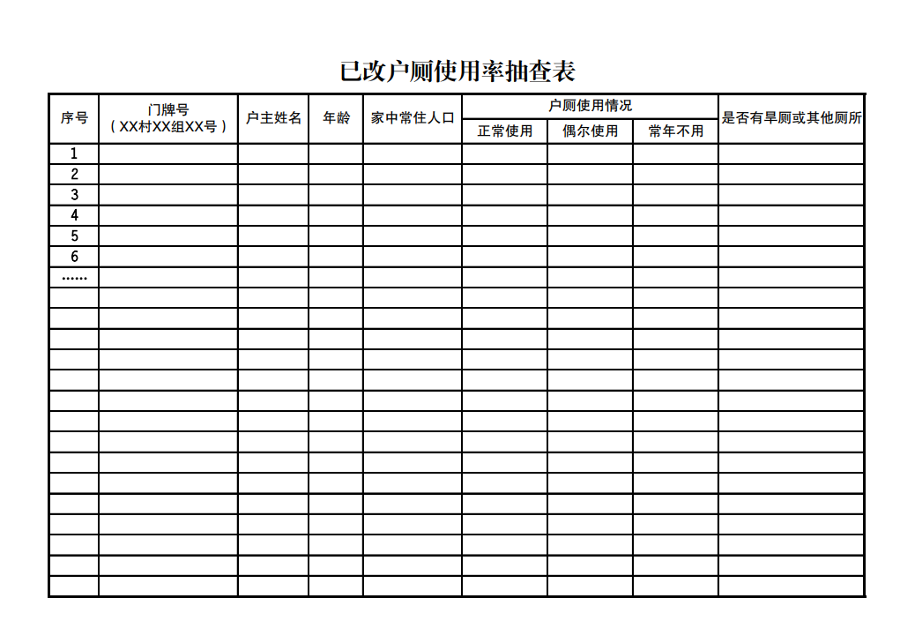
验收发现的主要问题和整改建议书面交被验收镇区，由镇区组织限期整改。中标方对整改情况进行复查，复查后决定得出是否通过验收的结论，并对该结论负责。
验收完成后，中标方需要向市农业农村部门提供市级验收资料，其中包括竣工验收记录表、东台市农村户厕改造情况评分表（试行）、验收报告、验收问题汇总表、验收现场影像资料（现场照片不得少于4张，包括厕屋室内照片1张、室外化粪池照片1张、化粪池内部弯管结构照片1张以及验收人员与农户在改厕公示牌或门牌号前合影1张）、现场整改对比影像资料，所有成果资料需要中标方验收人员签字确认和中标方公司盖章确认。
中标方验收单位对全市2024年户厕改造验收工作的真实性负责，市级或以上相关单位组织复验，凡与中标方抽查结果不符的，10户以下的，每户扣减中标方100元；超过10户、不足20户的，每户扣减中标方200元；超过20户、不足50户的，每户扣减中标方300元，对中标方公司进行通报，并列入单位黑名单；超过50户的，每户扣减中标方300元的同时，额外扣减中标方合同金额的10%；复验超过10%与中标方抽查结果不符的，额外扣减合同金额的20%，情节特别严重的，不予拨付验收经费，追回预拨资金，并依法追究责任。

中标方验收单位自中标日起，至少需安排1人驻点办公，服从采购单位工作安排。按照镇区施工完成的先后顺序提前介入，采取边建设边验收的方式对我市2024年户厕改造工作开展验收。后期按照工作量需求，集中安排人手进场验收，确保按序时完成现场验收和台账资料。
四、付款时间及方式
1、完成验收工作并按要求及时提交验收成果，经市级复验合格后一次性付80%，第二年如无其他问题付清余款。
2、结算时，乙方必须提供乙方单位名称的正式发票。本合同执行中相关的一切税费均由乙方负担。
3、支付方式：银行转账。
五、采购标的对应的中小企业划分标准所属行业一览表
序号 | 采购标的 | 对应中小企业划分标准所属行业
1 | 2024年东台市推进农村厕所革命项目第三方服务采购项目 | 其他未列明行业

新建改造户厕项目竣工验收记录表（试行）
编号：
受益户姓名 |  |  | 验收日期
家庭人口数 |  |  | 施工单位
家庭详细住址 |  | 市 县 乡镇（街道） 村（组）
项目内容 |  |  |  |  | 综合评价
便器  安装 | 1便器、洁具合格。 |  |  |  | □合格 □不合格
便器  安装 | 2便器、冲水设配的安装应平整、牢固。 |  |  |  | □合格 □不合格
便器  安装 | 3便器、冲水设备连接口应无渗漏，符合密闭收集要求。 |  |  |  | □合格 □不合格
便器  安装 | 4冲水设备接入自来水，便器安装位置合理，距墙边距符合要求。 |  |  |  | □合格 □不合格
附建式和独立式厕屋 | 1厕屋宜进院入室、优先建在室内，新建户厕应引导入院或入室、新改造农房应入室配套建成卫生间。 |  |  |  | □合格 □不合格
附建式和独立式厕屋 | 2厕屋高≥2.4m、面积≥1.2㎡。 |  |  |  | □合格 □不合格
附建式和独立式厕屋 | 3厕窗面积＞0.26㎡、厕门高2.0m×宽0.9m，墙裙可使用不透水材料处理、高度＞1m。 |  |  |  | □合格 □不合格
附建式和独立式厕屋 | 4厕屋地面用防滑地砖或水泥处理。 |  |  |  | □合格 □不合格
附建式和独立式厕屋 | 5厕屋应有门、照明、通风及防蝇设施，屋内给、排水设施齐全。 |  |  |  | □合格 □不合格
进粪管 | 1可采取PVC塑料材质的管件，内壁光滑。 |  |  |  | □合格 □不合格
进粪管 | 2管内径不少于10㎝。 |  |  |  | □合格 □不合格
进粪管 | 3蹲便器与化粪池应保持合理坡度，确保进粪管通畅。 |  |  |  | □合格 □不合格
进粪管 | 4进粪管与粪便管连接紧密无渗漏。 |  |  |  | □合格 □不合格
进粪管 | 5进粪口距池底保持应有距离。 |  |  |  | □合格 □不合格
现建和整体式化粪池 | 1砖混混凝土式化粪池底应夯实铺有混凝土或砂石垫层，厚度不少于15㎝，池底垫层混凝土强度不低于C10、厚度不小于10㎝。 |  |  |  | □合格 □不合格
现建和整体式化粪池 | 2化粪池应根据使用人数确定有效容积，3人以下≥1.5m³、4～6人≥2.0m³、7～9人≥2.5m³。 |  |  |  | □合格 □不合格
现建和整体式化粪池 | 3池壁砖砌结构应缝隙满浆浇筑，厚度≥2㎝，抹面光滑，三格内隔层连接密闭无渗漏。 |  |  |  | □合格 □不合格
现建和整体式化粪池 | 4涵管三格式参照砖混式三格式垫层，涵管高度应保持一致，结合处用混凝土填补完整、无缝无渗漏。 |  |  |  | □合格 □不合格
现建和整体式化粪池 | 5预制一体三格式化粪池应具有质监部门的质量合格检测报告，化粪池施工应严格按照厂家的规范化操作开展，应采取抗浮措施。 |  |  |  | □合格 □不合格
现建和整体式化粪池 | 6粪池检查口、清掏口上方可砌筑维护口，维护口高程满足防雨水倒灌使用需求，维护口设置警示标志，回填土应剔除石块等硬物。 |  |  |  | □合格 □不合格
现建和整体式化粪池 | 7化粪池检查口、清掏口加盖密封盖，密封盖牢固。化粪池选择应避开低洼和积水地带，远离地表水体，靠近厕屋便于清掏。 |  |  |  | □合格 □不合格

过粪管  出粪口 | 1过粪管应选用内径不小于10cm、壁厚不小于5mm的聚氯乙烯材料、倒“L”型管挂在隔墙上。 |  | □合格 □不合格
过粪管  出粪口 | 2第一格与第二格、第二格与第三个过粪管位置摆放符合技术要求，与池底距离符合技术标准。 |  | □合格 □不合格
过粪管  出粪口 | 3过粪管安装位置、连接方式合理，粪液在化粪池内可通畅流动。 |  | □合格 □不合格
过粪管  出粪口 | 4第三格出粪口具备条件的应接入城市污水管网或集中式污水处理设施，不具备条件的应就地就近资源化利用。 |  | □合格 □不合格
运行  维护 | 改厕产品运行正常，明确管护主体，确保改造后的厕所能够正常运行。 |  | □合格 □不合格
档案  资料 | 一户一档资料齐全，信息管理平台录入完整准确。 |  | □合格 □不合格
信息  采集 | 改造前后与工程相关的图片和影像等资料齐全。 |  | □有 □无
总体
评价
整改意见 | 乡镇（街道）验收组人员：  年 月 日
验收结论 | 乡镇（街道）验收组人员：  年 月 日
整改后  验收意见 | 乡镇（街道）验收组人员：  年 月 日
户主签名 |  | 施工单位  负责人签名
乡镇（街道）项目验收  意见 | 验收负责人签名：  年 月 日
县（市、区）验收意见 |  | 验收负责人签名：  年 月 日
市级抽验  意见 | 抽验人员签名：  年 月 日
注：此表一式四份。户主、村委会、乡镇（街道）政府（办事处）、县（市、区）主管部门各保存一份。

整改达标户厕项目竣工验收记录表（试行）
编号：
受益户姓名 |  |  | 验收日期
家庭人口数 |  |  | 施工单位
家庭详细住址 |  | 市 县 乡镇（街道） 村（组）
项目内容 |  |  |  |  | 综合评价
改前存在问题 | 1厕屋问题：厕屋功能不全，存在无门、无窗、无顶等情况。 |  |  |  | □有 □无
改前存在问题 | 2厕具问题：没有安装便器，或便器安装不规整，冲水设备有渗漏，不符合密闭收集要求。 |  |  |  | □有 □无
改前存在问题 | 3粪池问题：进粪管不畅通，化粪池因年久失修，损坏或缺失等情况，达不到无害化要求。 |  |  |  | □有 □无
改前存在问题 | 4用水问题：水冲厕所没有接入自来水或水量不足，或没有配备储水设施等。 |  |  |  | □有 □无
改前存在问题 | 5其他情况： |  |  |  | □有 □无
整改达标情况 | 1厕屋达到标准，功能完善。 |  |  |  | □合格 □不合格
整改达标情况 | 2厕具安装规范，符合相关技术要求。 |  |  |  | □合格 □不合格
整改达标情况 | 3进粪管通畅，粪池达到无害化卫生户厕要求。 |  |  |  | □合格 □不合格
整改达标情况 | 4户厕用水达到水冲式厕所相关要求。 |  |  |  | □合格 □不合格
整改达标情况 | 5其他情况： |  |  |  | □合格 □不合格
运行  维护 | 改厕产品运行正常，明确管护主体，确保改造后的厕所能够正常运行。 |  |  |  | □合格 □不合格
档案  资料 | 一户一档资料齐全，信息管理平台录入完整准确。 |  |  |  | □合格 □不合格
信息  采集 | 改造前后与工程相关的图片和影像等资料齐全。 |  |  |  | □有 □无
总体
评价

整改意见 | 乡镇（街道）验收组人员：  年 月 日
验收结论 | 乡镇（街道）验收组人员：  年 月 日
整改后  验收意见 | 乡镇（街道）验收组人员：  年 月 日
户主签名 |  | 施工单位  负责人签名
乡镇（街道）项目验收  意见 | 验收负责人签名：  年 月 日
县（市、区）验收意见 |  | 验收负责人签名：  年 月 日
市级抽验  意见 | 抽验人员签名：  年 月 日
注：此表一式四份。户主、村委会、乡镇（街道）政府（办事处）、县（市、区）主管部门各保存一份。

东台市农村户厕改造情况评分表（试行）
县（市、区） 镇 村 户主姓名：
评价项目 | 评价内容及标准 | 得分 | 备注
改厕后户厕基本情况（10分） | 1.清洁卫生、无臭味（2分）
改厕后户厕基本情况（10分） | 2.无粪迹、蝇蛆和成蝇，便器无污垢、杂物。  （4分）
改厕后户厕基本情况（10分） | 3.厕屋地面无积水、无垃圾。（2分）
改厕后户厕基本情况（10分） | 4.群众反映能正常使用。（2分）
便器安装  （10分） | 1.便器洁具有无合格证和质保书。（3分）
便器安装  （10分） | 2.便器、冲水设备连接口有无渗漏。（4分）
便器安装  （10分） | - 排水管是否采取防冻措施，合理设置保温层。  （3分）
附建式和独立厕屋（10分） | 1.是否建有独立厕屋或附建式厕屋（6分）
附建式和独立厕屋（10分） | 2.厕屋地面是否用防滑地砖或水泥处理。（4分）
排气管（5分） | 是否安装排气管，排气管内径≥10cm（3分）,排气管是否安装有防雨结构（2分）。
**化粪池（总分50分。）
砖混式（钢筋混凝土式）化粪池（50分） | 1.总体有效容积≥1.5m³，第一格和第二格容积≥0.5m³，第三格有效深度≥1m。（10分）
砖混式（钢筋混凝土式）化粪池（50分） | 2.进粪管内径≥10cm,铺设距离≤3米，坡度≥20%，进粪管池内端管口向下，靠近池壁安装。（10分）
砖混式（钢筋混凝土式）化粪池（50分） | 3.过粪管可用内径≥10cm,壁厚≥5mm，倒“L”形挂在隔墙上，进粪管、过粪管平面对角布置(“S”型)，安装位置合理得当，粪液在化粪池内可通畅流动。（10分）
砖混式（钢筋混凝土式）化粪池（50分） | 4.盖板是否为钢筋混凝土构件，厚度≥5cm，第一格、第二格是否密封，第三格盖板是否设置成两块且不密封，小盖板上是否设置活动提手。（10分）
砖混式（钢筋混凝土式）化粪池（50分） | 5.砖砌式化粪池壁采用的标准砖或代砖强度等级≥MU10；水泥砂浆强度≥M10，池壁内外砂浆厚度≥2mm;钢筋混凝土池壁应整体浇筑，混凝土强度等级≥C25，钢筋采用HPB300,HRB400。（10分）
一体式化粪池（50分） | 1.是否具有质监部门的质量合格检测报告，化粪桶壁厚和重量等参数是否达到招标文件要求，化粪池施工应是否采取抗浮措施。（10分）
一体式化粪池（50分） | 2.总体有效容积≥1.5m³。（10分）
一体式化粪池（50分） | 3.进粪管内径≥10cm,铺设距离≤3m，坡度≥20%，进粪管池内端管口向下，靠近池壁安装。（10分）
一体式化粪池（50分） | 4.过粪管可用内径≥10cm,壁厚≥5mm，倒“L”形挂在隔墙上，进粪管、过粪管平面对角布置(“S”型)，安装位置合理得当，粪液在化粪池内可通畅流动。（10分）
一体式化粪池（50分） | 5.化粪池顶部有覆土时有无加装井筒，桶口高出地面≥5cm。（10分）
预制涵管式化粪池（50分） | 1.总有效容积＞1.5m³，每池内径≥80cm,每池有效容积≥0.5m³，三个涵管“一”字型排列。（10分）
预制涵管式化粪池（50分） | 2.进粪管内径≥10cm,铺设距离≤3米，坡度≥20%，进粪管池内端管口向下，靠近池壁安装。（10分）
预制涵管式化粪池（50分） | 3.过粪管可用内径≥10cm,壁厚≥5mm，倒“L”形挂在隔墙上，进粪管、过粪管和出粪管平面布置在一条直线上。（10分）
预制涵管式化粪池（50分） | 4.盖板坚固抗压，大小与粪池外沿吻合，第一格、第二格应该密封，第三格可留出粪口，附加把手，第三格盖板上加一直径≥35cm的圆碗口小盖。（10分）
预制涵管式化粪池（50分） | 5.涵管尺寸准确无缺损，抗压强度等建筑指标符合相关构筑物标准。（10分）
户厕改造公示牌（5分） | 安装是否牢固，字迹是否清晰，内容是否齐全。（5分）
施工要求  （10分） | 坑底垫层是否整平夯实并铺混凝土或砂石垫层，混凝土垫层强度≥C10、厚度≥10㎝；砂石垫层厚度≥15㎝。（10分）
总计得分
备注：1.有多条评价内容的项目，每有一条不符合要求扣2分，至该项扣完为止。
2.验收组验收过程中需要做好农户、厕屋、洁具和化粪池等的影像资料存档。

江苏省农村三格式无害化卫生户厕建设与管理技术要求汇总(试行)
为扎实推进我省农村厕所革命，指导各地科学规范、有力有序开展农村三格式无害化卫生户厕新建改造和整改达标，以及使用管理，根据国家有关标准、规范、技术要求，以及省八部门联合印发的《关于高质量推进“十四五”农村厕所革命的实施意见》(苏乡振﹝2021﹞11号)，结合本省实际，汇总如下技术要求。
一、基本要求
(一)名词解释
粪便无害化：指粪便通过直接处理或转运后处理，减少、去除或杀灭粪便中的肠道致病菌、寄生虫卵等病原体，能控制蚊蝇孳生，防止恶臭扩散。经无害化处理后的粪水达到农业资源化利用的技术要求。
无害化卫生户厕：指厕屋有顶有墙有门，清洁无臭，无粪便暴露，无蝇蛆，粪便处理达到无害化卫生要求，或通过下水道进入污水管道进入集中污水处理系统处理后达到排放要求，不污染周围环境和水源的户用厕所。
三格式无害化卫生户厕：指通过沉降虫卵和厌氧发酵降解有机物达到杀灭虫卵，实现粪便无害化。三格式可分为第一格沉淀池、第二格发酵池、第三格出粪池。
- 科学规划。
农村无害化卫生户厕的建造，应结合村镇规划和住宅建设。新建、翻建农户住房时必须配套建造无害化卫生户厕；新建农民集中居住区，应同时建设粪便无害化处理及生活污水相对集中处理设施；对尚未配套建设无害化卫生户厕的农户，应规划建设无害化卫生厕所。
- 合理选址。
积极引导农村户厕由室外向室内转变、厕所向卫生间转变，新建农房平面布局应安排卫生间。对于旧房改厕，厕屋应建造在室内或庭院内，无庭院的应靠近居室，以方便使用和管理；化粪池建造在房屋或围墙外，便于出粪和清渣；禁止在水源(河流、池塘、水井或其它水体等)周边建造厕所。
- 配套实施。
根据当地经济状况、农民用肥习惯、周边地形等情况，合理规划建设化粪池。户厕应选用节水型便器，以节省水资源，保障无害化处理效果。根据村镇建设规划，引导鼓励接入自来水，条件不具备的地区可使用储水容器舀水冲洗，保证清洁卫生。
- 粪污处理。
经无害化处理后粪液、粪渣的使用与排放应符合卫生要求，禁止使用未经无害化处理的粪液施肥。鼓励将无害化处理后的粪液接入污水处理系统，或经过进一步处理后达标排放，严禁直接排入水体。化粪池的粪渣应集中抽取资源化利用，不具备条件的可就地或就近进行高温堆肥等方式进行无害化处理利用。
二、设计与建造
(一)材料选择
选择的产品与材料应坚固耐用，三格式化粪池鼓励使用水泥砖混产品，有利于卫生清洁与环境保护。
1.便器：提倡选择白色陶瓷等材料制造的水封式节水型便器，应具备质量合格检测报告。
2.水泥砖混产品：水泥强度等级达32.5级以上。标准砖强度等级不小于M10，混凝土强度不应小于C25。砂浆强度等级达Mb7.5以上。钢筋采用HPB400、HRB400。
3.预制产品：企业生产的预制式化粪池和厕所设备，强度应符合相关要求，应具有质量合格检测报告和质量保险，设备供应厂商提供易损备件供应服务协议，明确相应的维修服务责任。
(二)技术要求
1.无害化卫生户厕基本要求(见附表)
2.化粪池技术要求
第一、砖混式三格式化粪池(见附图)
设计要求
容积：化粪池的有效容积需保证粪便在第一池贮存20天，第二池贮存10天。总体有效容积一般不少于1.5立方米，有效容积指实际贮粪容积；其中第一格不少于0.5立方米；当第二格容积不足0.5立方米时，为便于施工可按0.5立方米设计；第三池主要用于贮存粪便用，其容积根据当地用肥习惯而定，有效深度不少于1米，并留有10-15厘米粪皮的浮升空间，池深为1.1-1.2米。容积比例原则上为2:1:3,砖砌池可以扩大第二格比例的容积，与第一格相同，比例为2:2:3 或2:2:2。可根据农村家庭人口及冲洗厕所耗水量适当增加化粪池的总容积。
进粪管：可采用PVC塑料等材质的管件，内壁光滑，管内径不少于10厘米。进粪管池外部与粪便管道相连，根据蹲便器与化粪池距离保证合理坡度，进粪管池内端管口向下，沉入粪液面下，其深度为粪液面高度的1/2处，第一格有效深度为1米的化粪池，其进粪口即距池底50厘米处。
过粪管：可用内径不小于10厘米，壁厚不小于5毫米的聚氯乙烯(PVC)倒“L”型管挂在隔墙上。第一格与第二格间过粪管下端(即粪液进口)位置在第一格的下1/3处，距离池底40厘米处；第二格与第三格过粪管下端(即粪液进口)，位置在第二格的上1/3或中部1/2处，距离池底55-60厘米处；过粪管的上端是粪液的流出口，距离池底不低于1米，距离池顶15-20厘米。进粪管、过粪管平面应对角布置(“S”型)，增加粪水的停留沉淀时间，以免新鲜粪便直接进入第二格或第三格。
出粪口:第三格出粪口应接入污水管网，不具备条件的应及时清掏，防止粪液溢出。如果第三格设出粪管，出粪管高度应低于过粪管5- 10 厘米，长度适宜，出粪管端口下挖一30×30×30厘米方形坑，铺填鹅卵石或碎石子，上面覆土层。
盖板：化粪池盖板必须是钢筋混凝土构件，坚固抗压，大小与粪池外沿吻合，第一格、第二格应密封，第三格的盖板应设置成2块，并在一小盖板上设把手，方便取粪液。
排气管：排气管用于排臭减压，水封式便器可不设置。
施工要求
池底板施工：坑底应整平夯实并铺混凝土或砂石垫层，垫层混凝土强度不低于C10，厚度不小于10厘米，砂石垫层厚度不小于15厘米。
池壁施工：砖砌结构的砖砌缝隙满浆砌筑， 原浆勾缝后用1:2.5的防水砂浆抹面，厚度2厘米，抹面要求密实、光滑，内壁和池底板全抹，保证无渗漏。
预制板池壁：应尺寸准确，外形规则，无缺棱少角，强度满足要求。
防雨水：粪池上沿要高出地面5-10厘米；池盖大小适宜，覆盖池壁外沿，防止雨水流入。
正确安装过粪管：应注意角度、方向、位置的正确性。
渗漏检验：建成后若池内出现地下渗水、满水(4/5)24小时水位下降超过1厘米表明有渗漏，需做进一步防渗处理。
竣工要求
建成并达到上述要求后及时交付农户使用。
第二、预制涵管式三格式化粪池(见附图)
设计要求
容积：预制涵管式三格粪池每池内径不小于80厘米，每池有效容积不小于0.5立方米，总有效容积大于1.5立方米，原则上三个涵管“一”字型排列。三格的容积比例原则上为2∶1∶3，也可扩大第二格的容积，与第一格相同，比例为2∶2∶3或2∶2∶2。
深度：有效深度不少于1米，并留有10-15厘米粪皮的浮升空间。
安装标准：进粪管同砖混式三格化粪池；过粪管与涵管连接处需用混凝土填补，确保无缝隙；出粪管同砖混式三格化粪池；
进粪管、过粪管和出粪管平面布置在一直线上。
盖板：化粪池盖板要求坚固抗压，大小与粪池外沿吻合，第一格第二格应密封，第三格可留出粪口，附加把手，方便取粪。第三格盖板上加一小盖，以圆碗口型为宜，直径不小于35厘米。
施工要求
池底板施工：坑底应整平夯实并铺混凝土或砂石垫层，垫层混凝土强度不低于C10，厚度不小于10厘米，砂石垫层厚度不小于15厘米。池底稳固后再排列放置涵 管，确保各涵管高度一致，再将结合处内外用混凝土填补完整，保证无缝，无渗漏。
涵管：尺寸准确、无缺损，抗压强度等建筑指标符合相关构筑物标准。
防雨水： 粪池上沿要高出地面5-10厘米；池盖要与涵管吻合，覆盖池壁外沿，防止雨水流入。
正确安装过粪管：应注意角度、方向、位置的正确性。
渗漏检验：同砖混式化粪池。
竣工要求
建成并达到上述要求后及时交付农户使用。
第三、预制一体式三格化粪池
应选择具备生产资质的厂家购置，且具有质监部门的质量合格检测报告。施工和验收必须严格按照厂家的规范化操作开展。
三、使用与管理
(一)厕所内环境卫生
1.应经常打扫厕所，保持地面、墙壁、房门窗等清洁。
2.便后要及时冲洗，采用引自来水入厕冲洗，或备盛水容器舀水冲洗。便器内应无粪迹尿垢，使厕内保持无臭味、无蝇蛆。
(二)化粪池的使用
1.新建的化粪池在使用前，应预先在第一格内加入一定量的水，液面超过过粪管下端开口处，以形成水封，防止连通管被粪皮堵塞，或使大量粪块漂入第二池。
2.化粪池盖板平时要密闭，清掏粪渣或舀粪水时可打开，清掏完毕后盖板及时恢复原位。
3.必须在第三格内取粪水施肥，不得在第一、二格内取粪便作肥料。
(三)粪渣的清掏
1.应适时自主检查清除粪皮、粪渣，约半年至一年清理一次。
2.清渣或取粪水时，不能在池边点灯、吸烟等使用明火，以防沼气遇火爆炸。
3.所清粪渣应经高温堆肥或化学法进行无害化处理，不能直接用于农田施肥。
4.鼓励各地对粪污进行集中收集，就地就近资源化利用。
(四)注意事项
1.未接入农村污水集中处理设施的户厕，不得将生活污水倒入便器或引入化粪 池。
2.不要在化粪池盖板上堆放重物和随意走动。
3.厕所内摆放手纸桶或手纸篓。

附表
农村无害化卫生户厕基本要求

序 号 | 项 目 | 户厕基本要求
1 | 厕屋高/m | ≥2.40
2 | 厕屋面积/m2 | ≥ 1.20
3 | 侧窗面积/m2 | ＞0.26
4 | 厕门/m2 | 1.80 (高 2.0×宽 0.9)
5 | 厕屋顶 | 水泥板、机砖瓦、石棉瓦等
6 | 墙裙处理 | 釉面瓷片或其它不透水材料
7 | 墙裙高度/m | ≥ 1.00
8 | 地面处理 | 地坪高于庭院地坪 100mm，材料用防滑地砖或水泥
9 | 给、排水设施 | 齐全
10 | *便器 | 符合密闭收集要求，材质为陶瓷等
11 | *化粪池 | 符合粪便无害化处理要求，密闭、不渗漏
备注： *项目为强制性要求，其余为推荐值。

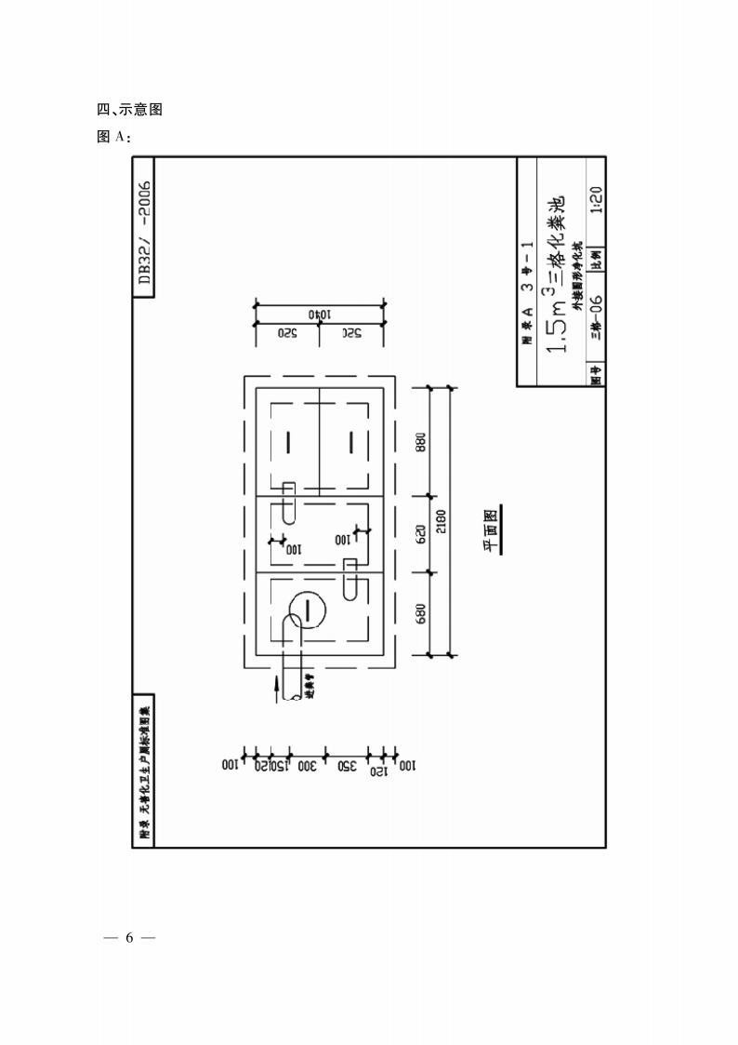
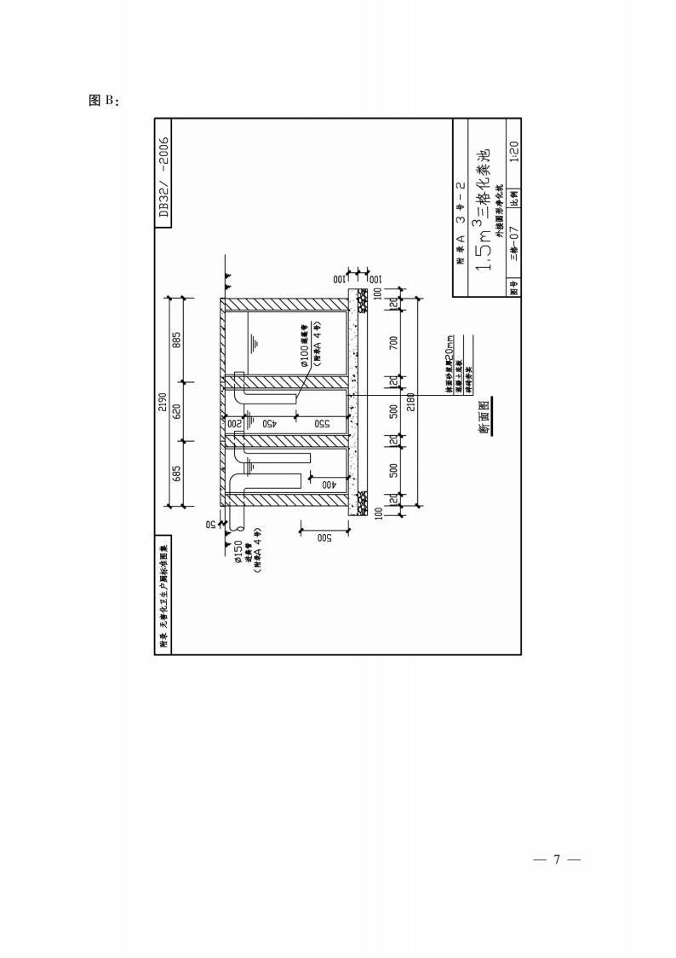
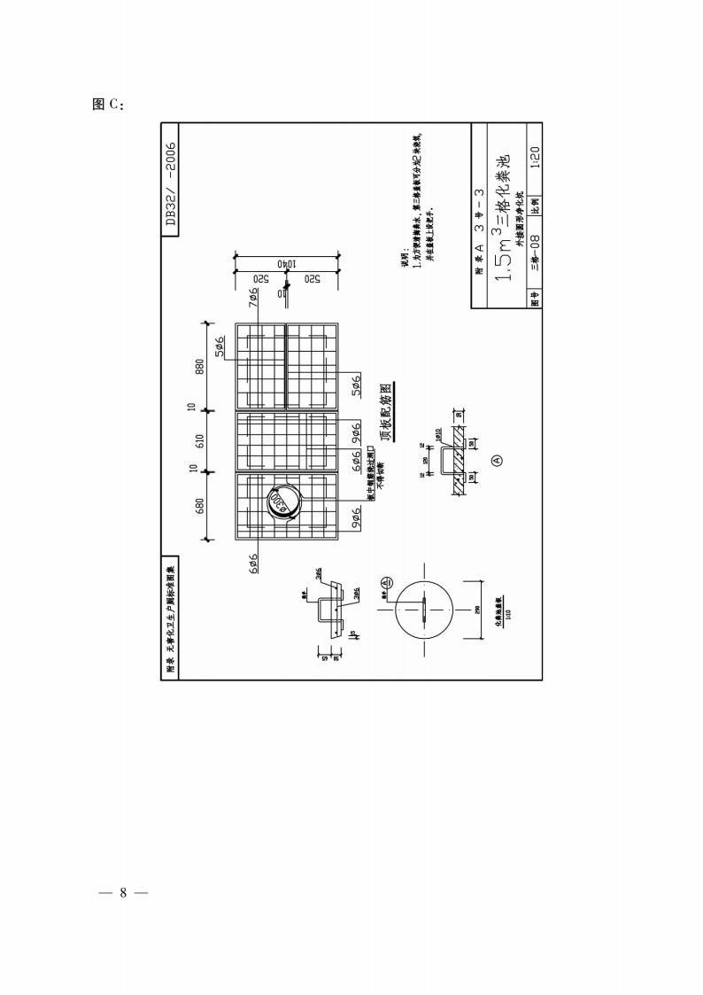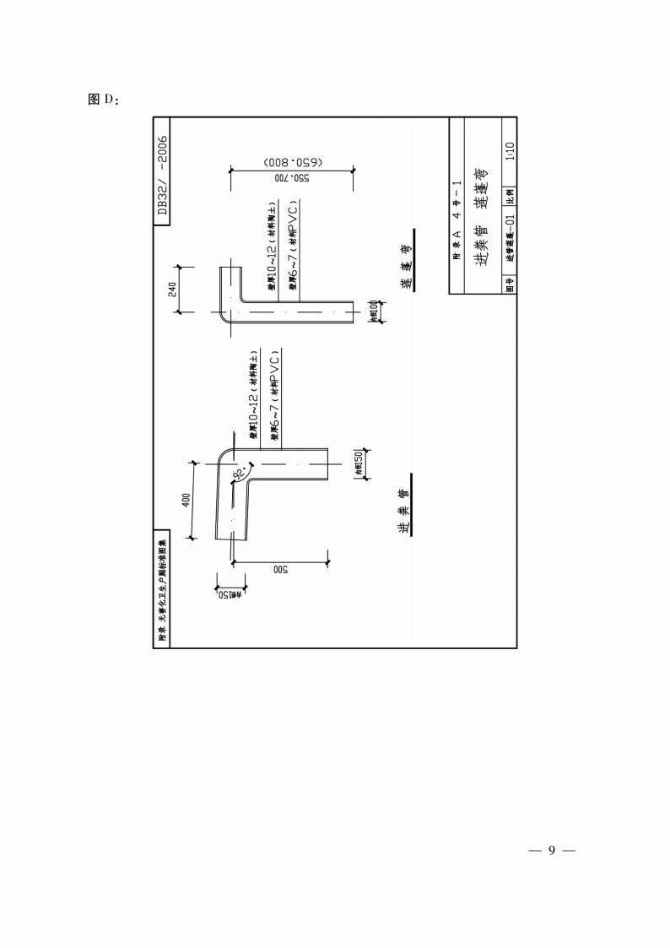
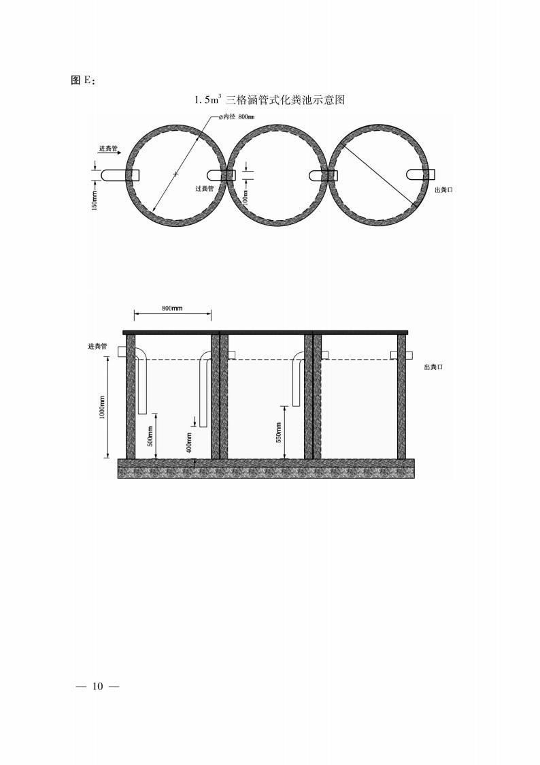
江苏省农村无害化卫生户厕
改造工作流程(试行)
一、准备阶段
(一)项目村采取走村入户方式，深入开展户用厕所摸底调查，科学确定改厕对象，做好受益户登记，录入信息管理平台，编报户厕改造目标任务，建立工作台账。
(二)项目镇负责审核汇总项目村摸底情况，编制新建改造户厕和整改达标户厕目标任务，核对信息管理平台数据，并向县(市、区)申报。
(三)县(市、区)负责审核汇总，核对信息管理平台数据，并向设区市申报。
(四)设区市负责审核汇总，核对信息管理平台数据，并向省编报农村户厕改造目标任务。
(五)省汇总各设区市户厕改造目标任务，形成建议方案，经省领导同意后，及时下达各设区市执行。
二、启动阶段
(一)农村户厕改造目标任务下达后，各市、县(市、区)结合当地实际，研究制定实施方案和技术方案，在省级奖补资金基础上，落实项目配套经费保障，做到既量力而行又尽力而为。
(二)市、县(市、区)召开农村改厕工作会议，研究部署推进农村户厕改造目标任务的措施办法。
(三)市、县(市、区)举办农村改厕技术培训班，通过专家辅导、观看视频、经验交流等形式，组织系统性专业技能培训，不断提高改厕人员业务水平和建设管理能力。
(四)在项目村选取3-5户改厕示范户，先行推进新建改造户厕和整改达标户厕，及时发挥典型村庄和示范户的带动作用。
(五)开展宣传教育活动，通过发放明白纸、入户讲解等引导农民主动改厕，积极投资投劳，参与建设和监督。
(六)安排相关人员及时更新信息管理平台数据，便于动态掌握推进过程。
三、实施阶段
(一)规范招投标程序，确定供应商和中标单位，实施集中采购的，应对材料设备进行现场抽样送检。
(二)签订采购或工程协议合同书，与设备供应厂商建立易损件供应服务协议，明确维修服务责任，做到便民利民。
(三)县(市、区)认真组织施工队伍培训，明确建设标准和技术要求，县级培训后开展施工。
(四)项目设区市、县(市、区)、乡镇(街道)开展经常性现场督查指导，发现问题及时督促整改。
(五)定期报送工作进度情况，省级将结合月调度、季督查、明察暗访、第三方评估等形式，定期通报情况，并运用信息管理平台实时调度改厕工作。
四、验收阶段
(一)项目验收。施工结束后，由乡镇(街道)组织验收，做到完成一户验收一户。重点检查改厕质量是否合格、改厕受益户数量、改厕受益户名单、新厕是否投入使用、旧厕是否拆除、受益户是否满意。现场验收发现不合格的要立即整改，验收完成后向县(市、区)申请验收。
(二)县级验收。在乡镇(街道)组织项目验收完成后，根据乡镇(街道)提供的改厕受益户信息登记表或对照信息管理平台数据，组织相关人员进行验收，做到村村到、户户到，对于不合格的要及时整改，验收完成后向设区市申请验收。
(三)市级抽验。在县(市、区)组织项目验收完成后，根据各县(市、区)上报的改厕受益户登记表或对照信息管理平台数据，采取逐镇抽验方式，抽验村比例要到达20%以上，抽中村要户户到，对于不合格的要限期整改。
(四)省级抽验。根据各设区市上报的改厕受益户登记表或对照信息平台数据，采取县县到、随机抽取村等方式进行抽验，并依托第三方对农村改厕质效进行评估。
五、常态阶段
坚持改厕与管护体系建设同步推进，在实施农村改厕过程中，以乡镇或中心村为重点，建立有制度管护、有资金维护、有人员看护的运行管护机制，确保厕具损坏有人修、粪液集满有人抽、粪污无害处理有效用。
六、资金管理
(一)建立健全市县为主的政府投入机制，省级按规定适当补助，采取以奖代补、先建后补等方式，引导农民适当投入、自愿改厕。
(二)根据编报下达的农村户厕改造目标任务申请奖补资金，鼓励多方筹措资金。
(三)逐级下拨农村户厕改造目标任务经费并做好资金监督管理，确保专款专用。
七、台账、信息平台管理
(一)村级台账
改厕受益户名单、登记册、受益户公示图片、改厕前、中、后现场图片等资料，以及改厕信息管理平台运用情况。
(二)乡镇台账
1.本乡镇农村户厕改造受益户信息登记表、改厕名单登记册，做到一户一档，一村一册。
2.本乡镇农村户厕改造招标采购等相关资料，以及改厕信息管理平台运行情况。
3.本乡镇对农村户厕改造开展督导等相关资料；
4.本乡镇对农村户厕改造项目资金拨付凭证。
(三)市、县(市、区)台账
1.市、县(市、区)户厕改造目标任务编报资料；
2.市、县(市、区) 开展现场检查、工作安排、整改台账等影像、图片、文字资 料，资金拨付相关文件。
3.改厕受益户数据统计，以及改厕信息管理平台运行情况。

附件：农村户厕改造受益户档案(参考)
户厕改造受益受益户村账册(参考)
农村厕所改造项目竣工验收记录表(试行)

——

农村厕所改造项目竣工验收记录表(试行)
编号：

受益户姓名 |  |  | 验收日期
家庭人口数 |  |  | 施工单位
家庭详细住址 |  | 市 县 (市、区) 乡镇(街道) 村(组)
项目内容 |  |  |  |  | 综合评价
便器  安装 | 1 便器、洁具合格。 |  |  |  | □合格 □不合格
便器  安装 | 2 便器、冲水设配的安装应平整、牢固。 |  |  |  | □合格 □不合格
便器  安装 | 3 便器、冲水设备连接口应无渗漏，符合密闭收集要求。 |  |  |  | □合格 □不合格
便器  安装 | 4 冲水设备、便器安装位置合理，距墙边距符合使用要求。 |  |  |  | □合格 □不合格
附建式 和独立 式厕屋 | 1 厕屋宜进院入室、优先建在室内，新建户厕应引导入院或入室、 新改造农房应入室配套建成卫生间。 |  |  |  | □合格 □不合格
附建式 和独立 式厕屋 | 2 厕屋高≥2.4m 、面积≥ 1.2 ㎡。 |  |  |  | □合格 □不合格
附建式 和独立 式厕屋 | 3 厕窗面积＞ 0.26 ㎡、厕门高 2.0×宽 0.9m，墙裙使用不透水材料 处理、高度＞ 1m。 |  |  |  | □合格 □不合格
附建式 和独立 式厕屋 | 4 厕屋地面用防滑地砖或水泥处理。 |  |  |  | □合格 □不合格
附建式 和独立 式厕屋 | 5 厕屋应有门、照明、通风及防蝇设施，屋内给、排水设施齐全。 |  |  |  | □合格 □不合格
进粪管 | 1 可采取 PVC 塑料材质的管件、内壁光滑。 |  |  |  | □合格 □不合格
进粪管 | 2 管内径不少于 10 ㎝。 |  |  |  | □合格 □不合格
进粪管 | 3 蹲便器与化粪池应保持合理坡度保持进粪管通畅。 |  |  |  | □合格 □不合格
进粪管 | 4 进粪管与粪便管连接紧密无渗漏。 |  |  |  | □合格 □不合格
进粪管 | 5 进粪口距池底保持应有距离。 |  |  |  | □合格 □不合格
现建和 整体式 化粪池 | 1 砖混混凝土式化粪池底应夯实铺有混凝土或砂石垫层， 厚度不少 于 15 ㎝、池底垫层混凝土强度不低于 C10、厚度不小于 10 ㎝。 |  |  |  | □合格 □不合格
现建和 整体式 化粪池 | 2 化粪池应根据使用人数确定有效容积， 3 人以下≥ 1.5m3、4 ~ 6 人≥2.0m3、7 ~ 9 人≥2.5m3。 |  |  |  | □合格 □不合格
现建和 整体式 化粪池 | 3 池壁砖砌结构缝隙应满浆浇筑， 厚度 2 ㎝， 抹面光滑， 三格内隔 层连接密闭无渗漏。 |  |  |  | □合格 □不合格
现建和 整体式 化粪池 | 4 涵管三格式参照砖混式三格式垫层， 涵管高度应保持一致， 结合 处用混凝土填补完整、无缝无渗漏。 |  |  |  | □合格 □不合格
现建和 整体式 化粪池 | 5 预制一体三格式化粪池应具有质监部门的质量合格检测报告， 化 粪池施工应严格按照厂家的规范化操作开展，应采取抗浮措施。 |  |  |  | □合格 □不合格
现建和 整体式 化粪池 | 6 粪池检查口、清掏口上方砌筑维护口， 维护口高程满足防雨水倒 灌使用需求，维护口设置警示标志，回填土应剔除石块等硬物。 |  |  |  | □合格 □不合格
现建和 整体式 化粪池 | 7 化粪池检查口、清掏口加盖密封盖， 密封盖牢固。化粪池选择应 避开低洼和积水地带，远离地表水体，靠近厕屋便于清掏。 |  |  |  | □合格 □不合格

过粪管  出粪口 | 1 过粪管应选用内径不小于 10 ㎝、壁厚不小于 5 ㎜的聚氯乙 烯材料、倒“L ”型管挂在隔墙上。 | □合格 □不合格
过粪管  出粪口 | 2 第一格与第二格、第二格与第三格过粪管位置摆放符合技 术要求，与池底高度距离符合技术标准。 | □合格 □不合格
过粪管  出粪口 | 3 过粪管安装位置， 连接方式合理，粪液在化粪池内可通畅 流动。 | □合格 □不合格
过粪管  出粪口 | 4 第三格出粪口具备条件的应接入城市污水管网或集中式污 水处理设施，不具备条件的应就地就近资源化利用。 | □合格 □不合格
运行  维护 | 改厕产品运行正常， 运行过程中有清掏设备或有人员、机构 进行定期维护和清掏，确保改造后的厕所能够正常运行。 | □合格 □不合格
档案  资料 | 应按照建设过程进行归档， 纸质档案包括：改厕政策文件、 实施方案、施工资料、施工培训、资金拨付文件、资金管理 办法、经费使用与管理情况等相关文件资料，以及信息管理 平台录入完整准确。 | □合格 □不合格
施工  技术 | 改造前、中、后和与工程相关的图片和影像等资料。 | □合格 □不合格
总体
评价

整改意见 | 乡(镇)验收组人员：  年 月 日
验收结论 | 乡(镇)验收组人员：  年 月 日
整改后  验收意见 | 乡(镇)验收组人员：  年 月 日
户主签名 |  | 施工单位  负责人签名

乡镇(街道) 项目验 收意见 | 验收负责人签名：  年 月 日
县(市、区) 验收意见 | 验收负责人签名：  年 月 日
市级抽验 意见 | 抽验人员签名：  年 月 日
注：此表一式四份。户主、村委会、乡镇(街道)政府、县(市、区)主管部门各保存一份。

第五章 评标方法与评标标准

采用综合评分法的，评标结果按评审后得分由高到低顺序排列。得分相同的，按投标报价由低到高顺序排列。得分且投标报价相同的并列。投标文件满足招标文件全部实质性要求，且按照评审因素的量化指标评审得分最高的投标人为中标候选人。本项目分包1选取2名中标候选人。在综合得分最高的二名中标候选人中，平均后报价为中标报价，综合得分最高的二名中标候选人承诺该报价，如不承诺，视同放弃。则从得分由高到低的顺序按上述方法递选中标候选人。依此类推，直至最终确定二名中标候选人。
政府采购政策功能落实
本项目专门面向中小企业采购，不再对小微企业服务给予价格扣除
评标方法与评标标准
序 | 分部内容 | 分项内容 | 分值 | 打分要求
一 | 价格部分 | 投标报价 | 15 | 满足招标文件要求且供应商收费比例最低的投标报价为基准价，其价格分为满分。报价得分=(评标基准价/投标报价)×15。
二 | 技术部分 | 工作方案 | 15 | 投标人按照采购文件要求提供项目实施工作方案，根据相关调查服务规范响应和执行的完整性、合理性进行综合打分：  1、掌握和熟悉项目实施的基本情况。  2、服务内容和要求总体响应情况。  3、详细阐述数据采集的工作目标、范围、依据、方式、频次和真实性等。  满足以上三项要求最多得15分；满足以上二项要求最多得10 分；满足任意一项最多得 5 分；其余情况不得分。  注：专家根据各投标人的具体响应内容按照以下量化的评审因素指标对各项要求进行满足性判断：  1、对各项要求及服务内容有深刻认识，表述合理、清晰、完整、严谨、措施先进、具体，符合项目需求，操作性强该项得5分；  2、对项目总体有一定的认识，方案较为完整、细致，基本符合项目需求，操作性较强该项得3分；  3、方案不细致，欠完善，与项目需求响应度低，可操作性一般该项得1分。  4、不提供不得分。
二 | 技术部分 | 项目实施工作重点难点问题分析、应对措施及合理化建议 | 15 | 投标人提供项目实施工作重点难点问题分析、应对措施及相关的合理化建议进行评审：  1、详细阐述项目实施的工作重点难点问题；  2、根据项目实施工作重点难点问题，详细阐述对应的应对措施、解决方案；  3、针对项目实施工作重点难点提出合理化建议；  满足以上三项要求最多得15 分；满足以上二项要求最多得 10分；满足任意一项最多得 5 分；其余情况不得分。  注:专家根据各投标人的具体响应内容按照以下量化的评审因素指标进行评审：  1、工作重点难点问题分析准确、合理性好、应对措施的针对性较强、合理化建议的可行性高，该项得5分；  2、工作重点难点问题分析准确性一般、合理性一般、应对措施的针对性一般、合理化建议的可行性一般，该项得3分；；  3、工作重点难点问题分析准确性不对路、合理性差、应对措施的针对性不强、合理化建议的可行性差，该项得1分；  4、不提供不得分。
二 | 技术部分 | 工作计划 | 10 | 投标人提供的工作计划的内容完善合理性、可行性、完成性进行评审：  1.梳理进度计划；  2.进度的保证措施；  3.进度计划横道图；  4.进度控制措施及承诺。  满足以上四项要求最多得10分；满足以上三项要求最多得7.5分；满足以上二项要求最多得5分；满足任意一项最多得2.5分；其余情况不得分。  注:专家根据各投标人的具体响应内容按照以下量化的评审因素指标进行评审：  （1）工作计划合理、时间安排得当，能保证在规定时间内完成工作任务，提供合理的进度保障措施，得2.5分；  （2）工作计划基本合理，时间安排达到要求，提供较合理的进度保障措施，得1.5分；  （3）工作计划不合理，进度保障措施不完善，得0.5分；  （4）不提供，不得分。
二 | 技术部分 | 项目组织管理 | 7 | 围绕项目需求，制定项目组织管理方案：  （1）项目组管理结构合理、岗位职责明确、组织管理制度完善，得7分；  （2）项目组管理结构较为合理、岗位职责较为明确、组织管理制度较完善，得5分；  （3）项目组管理结构不合理、岗位职责不明确、组织管理制度不完善，得3分；  （4）不提供不得分。
二 | 技术部分 | 质量控制 | 10 | 结合项目实际情况，制定完善的质量控制措施，确保调查结果真实可靠。  （1）质量控制措施内容详实完善、可实施性强，得10分；  （2）质量控制措施内容较为详实、可实施性较强，得7分；  （3）质量控制措施内容不全面、可实施性一般，得4分；  （4）不提供，不得分。
三 | 商务部分 | 企业实力 | 8 | 1.投标人同时具备下列条件A资质、B资质、C资质的资质条件：无需组成联合体同时具备以下资质能力的得5分，需组成联合体的得3分  A审计资质要求：具有建设工程审计能力；  B监理资质要求：具有房屋建筑工程监理专业乙级及以上资质  C检测资质要求：（1）具有省级及以上技术监督部门颁发的资质认定计量认证证书；（2）具有建设行政主管部门颁发的建设工程质量检测资质证书；（3）具有建设工程质量检测机构备案证书，满足工程检测要求；（4）东台市外的检测单位需在东台市建设工程质量监督站备案或者在东台具有材料检测实验场所。  2.投标人能够为本项目提供信息化验收工具，包含数据统计服务、现场考核、监督管理等相关能力的得3分。（提供演示视频）  注：提供相关证明材料复印件加盖公章。
三 | 商务部分 | 拟投入  人员实力 | 10 | 根据项目主要人员的配备情况评分：  （1）主要成员具备除项目负责人外另外两个专业证书的，每个得3分，最多得5分；  （2）主要成员具有中级及以上职称，每提供1人得1分，最多得5分。  注：附项目组人员近3个月社会保险缴纳证明，职称证或学历证复印件且加盖公章，原件备查。
三 | 商务部分 | 服务承诺措施 | 5 | 根据供应商提供的“严格遵守国家相关法律法规，不以各种方式虚假投标，服务期间服从甲方统筹调度，全力配合甲方工作，廉洁自律，严格遵守甲方纪律要求和有关廉政制度”承诺，得5分，不提供不得分（格式自拟）。
三 | 商务部分 | 业绩 | 5 | 供应商自2020年1月1日以来，承接过类似项目的业绩，每提供一项得2分，最高得5分。  注：1.本项满分5分，需自行拟制业绩汇总表。  2.需提供中标（成交）通知书、合同等原件扫描件，未提供或提供不全不得分。

第六章 投标文件格式

投 标 文 件

项目 名 称：
项目 编 号：
投标人名称 ：（加盖CA电子公章）
日 期 ：

投标文件目录

一、开标一览表（系统固定格式）
二、资格审查资料
（1）法人或者其他组织的营业执照等证明文件，自然人的身份证明
（2）上一年度的财务状况报表（至少提供资产负债表、利润表、现金流量表，投标人成立不满一年无需提供）
（3）依法缴纳税收和社会保障资金的相关材料（提供提交投标文件截止时间前一年内至少一个月依法缴纳税收及缴纳社会保障资金的证明材料。投标人依法享受缓缴、免缴税收、社会保障资金的提供证明材料）
（4）具备履行合同所必需的设备和专业技术能力的书面声明
（5）参加政府采购活动前 3 年内在经营活动中没有重大违法记录的书面声明
（6）投标人法定代表人身份证明和投标文件签署授权委托书（另附法定代表人和被授权人的身份证复印件或扫描件）；
（7）投标人为被授权人缴纳的社会养老保险证明；
（8）与资格审查有关的其他资料（如有）。
三、符合性资料
（1）投标报价明细表；
（2）投标函；
（3）所供服务（服务附带的产品）内容及服务要求偏离表；
（4）投标人的服务承诺；
（5）中小企业声明函；（如有）
（6）残疾人福利性单位声明函；（如有）
（7）联合体协议（如有）；
（8）盐城市政府采购事前信用承诺书；
四、综合评审相关资料
五、价格折扣文件（如有）
1.具有履行合同所必需的设备和专业技术能力的书面声明

我单位郑重声明：我单位具备履行本项采购合同所必需的设备和专业技术能力，为履行本项采购合同我公司具备如下主要设备和主要专业技术能力：
主要设备有： 。
主要专业技术能力有： 。

法定代表人或被授权人（签字）：

企业名称（加盖CA电子公章）：

年 月 日

2.参加政府采购活动前3年内在经营活动中
没有重大违法记录的书面声明

我单位郑重声明：参加本次政府采购活动前3年内，我单位在经营活动中没有因违法经营受到刑事处罚或者责令停产停业、吊销许可证或者执照、较大数额罚款等行政处罚。

法定代表人或被授权人（签字）：

企业名称（加盖CA电子公章）：

年 月 日

3.法定代表人身份证明书

：（采购人名称）
（法定代表人姓名） 在 （投标人名称） 任（职务名称）职务，是 （投标人名称） 的法定代表人，联系电话（手机号码） 。

特此证明。
企业名称（加盖CA电子公章）：

年 月 日

（附：法定代表人身份证正反面复印件或扫描件）
4.授权委托书

本授权书声明：我 （姓名） 系 （投标人名称） 的法定代表人，现授权____________（投标人名称）的________________（被授权人的姓名）为我单位就JSZC- 号项目的投标文件的法定代表人授权委托代理，，我承认被授权人全权代表我所签署的本项目的投标文件的内容。以本单位名义全权处理一切与该项目采购有关的事务。
本授权书于______年____月____日起生效，特此声明。
代理人被授权人身份证号码：
被授权人联系电话：（手机）
授权单位名称：（加盖CA电子公章）
单位地址：
法定代表人： （加盖CA电子公章）
日期：
（附：被授权人身份证正反面复印件或扫描件）

注：被授权人须为本单位正式职工并提供投标人为被授权人缴纳的社会养老保险证明。

5.开标一览表（格式）

项 目 编 号
项 目 名 称
项目投标报价（单价）：（大写） ，小写：
是否提供《企业类型声明函》： 是/否
项目实施时间（供期或工期）：
填写说明：
填写说明：
- 开标一览表不得填报选择性报价，否则将作为无效投标。
- 投标报价保留两位小数。
- 项目实施时间（供期或工期）：须填写为150天，该时间仅为编制投标文件时需要，实际履约时间仍为“自合同签订之日起至2024年10月底完成验收”。

法定代表人或被授权人（签字）：

企业名称（加盖CA电子公章）：

年 月 日

6.报价明细表（格式）
序号 | 项 目 名 称 | 服务内容 | 单位 | 数量 | 单价（元）
单价（大写）
注：1.投标报价应是招标范围内全部工作内容的价格体现，报价明细表中的报价应包括全部工作内容的价格体现，以及为完成上述内容所必须的人员工资、加班费、工作人员差旅费、调研考察、各项福利、劳动保险、餐费、员工补助、工作人员必要的住宿费、办公费、论证费、验收费、各类方案评审费、（含专家劳务费、会议组织费）、管理费、为本招标项目提供服务所需的仪器设备、各类耗材、公共耗能费、利润、税金、本项目招标代理费、服务期内政策调整风险费等一切费用，招标文件规定的全部费用投标人中标后投标报价不再调整。对投标人认为没有考虑到的费用项目采购人将不予支付，并认为此项费用已包含在投标报价中。
2.此表可以根据需要自行增减行数。

法定代表人或被授权人（签字）：

企业名称（加盖CA电子公章）：

年 月 日

7.投标函
致：

根据贵方的JSZC-320981-TXJS-G2024-0023号招标文件，正式授权下述签字人______(姓名)代表我方______________（投标人的名称），全权处理本次项目投标的有关事宜。
据此函，__________签字人兹宣布同意如下：
1.按招标文件规定的各项要求，向买方提供所需服务（包含与服务相关的货物）。
2.我们完全理解贵方不一定将合同授予最低报价的投标人。
3.我们已详细审核全部招标文件及其有效补充文件，我们知道必须放弃提出含糊不清或误解问题的权利。
4.我们同意从规定的开标日期起遵循本投标文件，并在规定的投标有效期期满之前均具有约束力。
5.同意向贵方提供贵方可能另外要求的与投标有关的任何证据或资料，并保证我方已提供和将要提供的文件是真实的、准确的。
6.一旦我方中标,我方将根据招标文件的规定，严格履行合同的责任和义务,并保证在招标文件规定的时间完成项目，交付买方验收、使用。
7.与本投标有关的正式通讯地址为：
地址：
邮编：
电话：
传真：
投标人开户行：
账户：

法定代表人或被授权人（签字）：

企业名称（加盖CA电子公章）：

年 月 日

8.所供服务（服务附带的产品）内容及服务要求偏离表

序号 | 项目名称 | 采购服务（服务附带的产品）内容及服务要求 | 所供服务（服务附带的产品）内容及服务要求 | 偏离说明
1
2
3
4
5
……

注：该表必须按照招标文件要求逐条如实填写，根据所供产品情况在“偏离说明”项填写正偏离或负偏离及原因，完全符合的填写“无偏离”。

法定代表人或被授权人签字：

企业名称（加盖CA电子公章）：

年 月 日

9.服 务 承 诺

如我方中标，郑重承诺如下：
（1）按照招标文件的要求，我方将在自合同签订之日起至 年 月底完成验收；
（2）根据省农业农村厅《关于下达2024年全省农村户厕改造目标任务的通知》相关要求。依据国家以及有关部门颁布的相关法律、法规、规章、标准、规范等； 省及省级有关部门出台的相关法规、政策和管理要求；市及市级有关部门出台的相关政策；盐城市无害化卫生户厕改造建设工作手册。等相关要求对相应进行验收服务，在规定时间内提供相关成果资料；
（3）至少安排1人驻点办公，按照镇区施工完成的先后顺序提前介入，采取边建设边验收的方式对我市2024年户厕改造工作开展验收；
（4）满足招标文件及招标过程中的全部条款和承诺；
（5）在服务期内，用户遇到使用及技术问题，我方为用户提供技术援助电话。联系电话为： 。如电话咨询不能解决时，我方在 小时内采取相应措施，提供上门服务。仍无法解决时，我方在 小时内提供备选服务及方案，确保用户能够正常使用（时间从接到用户报修电话时起算）；如我方不能在承诺时间内采取相应措施或提供备用产品及服务，采购人自行处理，其费用在我方履约保证金中扣付；
（6）服务期满后，我方同样提供免费电话咨询服务，并以优惠价格提供售后服务；
（7）…………。

法定代表人或被授权人签字：

企业名称（加盖CA电子公章）：

年 月 日

10.中小企业声明函（服务）（分包号：**）

本公司（联合体）郑重声明，根据《政府采购促进中小企业发展管理办法》(财库[2020]46号)的规定，本公司（联合体）参加（单位名称）组织的采购编号为***，（项目名称）（分包号：**）的采购活动，服务全部由符合政策的中小企业承接。根据《工业和信息化部、国家统计局、国家发展和改革委员会、财政部关于印发中小企业划型标准规定的通知》(工信部联企业[2011]300号)的规定，相关企业（含联合体中的中小企业、签订分包意向协议的中小企业）的具体情况如下：
1.（标的名称），属于（采购文件中明确的所属行业）行业；承接企业为（企业名称），从业人 员 人，营业收入为 万元，资产总额为 万元，属于（中型企业、小型企业、微型企业）；
2.（标的名称），属于（采购文件中明确的所属行业）行业；承接企业为（企业名称），从业人 员 人，营业收入为 万元，资产总额为 万元，属于（中型企业、小型企业、微型企业）；
……
以上企业，不属于大企业的分支机构，不存在控股股东为大企业的情形，也不存在与大企业的负责人为同一人的情形。
本企业对上述声明内容的真实性负责。如有虚假，将依法承担相应责任

企业名称（加盖CA电子公章）：
日 期：
备注1：从业人员、营业收入、资产总额填报上一年度数据，无上一年度数据的新成立企业可不填报。
备注2：供应商如不提供此声明函，价格将不做相应扣除。
11.残疾人福利性单位声明函（分包号：**）
本单位郑重声明，根据《财政部 民政部 中国残疾人联合会关于促进残疾人就业政府采购政策的通知》（财库〔2017〕 141号）的规定，本单位为符合条件的残疾人福利性单位，且本单位参加______单位的采购文件编号为______的 项目（分包号：**）采购活动由本单位提供服务。（采购活动提供本单位制造的货物，或者提供其他残疾人福利性单位制造的货物（不包括使用非残疾人福利性单位注册商标的货物）。
本单位对上述声明的真实性负责。如有虚假，将依法承担相应责任。

（备注：1、供应商如不提供此声明函，价格将不做相应扣除。2、中标人为残疾人福利单位的，此声明函将随中标结果同时公告，接受社会监督）

供应商全称（加盖CA电子公章）：
日 期：

12.联合体协议（参考格式）（分包号：**）
（联合体中各供应商全称）在此达成以下协议：
1、我们 （供应商1），（供应商2） ，……自愿组成联合体，参加采购编号为（编号全称），（项目全称）项目（分包号：**）的政府采购活动，我联合体指定（供应商*）为牵头单位（牵头单位必须为联合体成员）。
2、若我们联合中标、成交，（供应商单位1全称）实施项目中（工作内容）部分工作，并承担相应的责任。（供应商单位2全称）实施项目中（工作内容）部分工作，并承担相应的责任……。（注：联合体中各供应商都应明示所承担的工作和相应的责任）。
3、其中 （小型、微型企业/残疾人福利性单位/监狱企业全称）为 （小型、微型企业/残疾人福利性单位/监狱企业）企业，且我们约定该公司/单位所承担的合同金额将占本项目合同总金额的 %。

备注：本招标文件中要求加盖CA电子签章的地方，仅需加盖牵头单位的CA电子签章。

联合体中各供应商全称（公章）：

日期： 年 月 日

13.项目组组成人员一览表
序号 | 姓名 | 性别 | 年龄 | 岗位 | 职称 | 执（职）业资格证或上岗证号 | 学历及  专业
项目负责人
主要成员

14.盐城市政府采购事前信用承诺书
为营造我市公开、公平、公正、诚实守信的政府采购交易环境，树立诚信守法的投标人形象，本人代表本单位作出以下承诺：
（一）本单位对所提交的企（事）业单位基本信息、企（事）业负责人、项目负责人、技术负责人、从业资质和资格、业绩、财务状况、信誉等所有资料，均合法、真实、准确、有效，无任何伪造、修改、虚假成份，并对所提供资料的真实性负责；
（二）本单位无涉及政府采购活动的违法、违规不良记录，我公司及相关负责人无因存在重大隐患整改不力、发生有重大社会影响生产安全事故或其他严重违法违规行为而被列入失信联合惩戒的不良记录；
（三）严格依照国家和省、市关于政府采购的法律、法规、规章、规范性文件，参加政府采购活动；积极履行社会责任，促进廉政建设；
（四）严格遵守即时信息公示规定，及时维护和更新与本单位相关的信息；
（五）自我约束、自我管理，守合同、重信用，自觉维护政府采购交易的良好秩序，与参与本次政府采购活动的其他投标人不存在直接控股或管理关系，不参与围标串标、弄虚作假、骗取中标、干扰评标、违约毁约等行为；
（六）自觉接受政府、行业组织、社会公众、新闻舆论的监督；
（七）本单位自愿接受政府采购监督管理机构和有关行政监督部门的依法检查。如发生违法违规或不良失信行为，自愿接受政府采购监督管理机构和有关行政监督部门依法给予的行政处罚（处理），并依法承担相应责任；
（八）本人已认真阅读了上述承诺，并向本单位员工作了宣传教育。

法定代表人签名：
供应商全称（加盖CA电子公章）：
日 期：

质疑函范本
一、质疑供应商基本信息
质疑供应商：
地址：
邮编：
联系人：
联系电话：
授权代表：
联系电话：
地址：
邮编：
二、质疑项目基本情况
质疑项目的名称：
质疑项目的编号：
包号：
采购人名称：
采购文件获取日期：
三、质疑事项具体内容
质疑事项1：
事实依据：
法律依据：
质疑事项2
……
四、与质疑事项相关的质疑请求
请求：
签字(签章)： 公章： 日期：
质疑函制作说明：
1.供应商提出质疑时，应提交质疑函和必要的证明材料。
2.质疑供应商若委托代理人进行质疑的，质疑函应按要求列明“授权代表”的有关内容，并在附件中提交由质疑供应商签署的授权委托书。授权委托书应载明代理人的姓名或者名称、代理事项、具体权限、期限和相关事项。
3.质疑供应商若对项目的某一分包进行质疑，质疑函中应列明具体分包号。
4.质疑函的质疑事项应具体、明确，并有必要的事实依据和法律依据。
5.质疑函的质疑请求应与质疑事项相关。
6.质疑供应商为自然人的，质疑函应由本人签字；质疑供应商为法人或者其他组织的，质疑函应由法定代表人、主要负责人，或者其授权代表签字或者盖章，并加盖公章。

